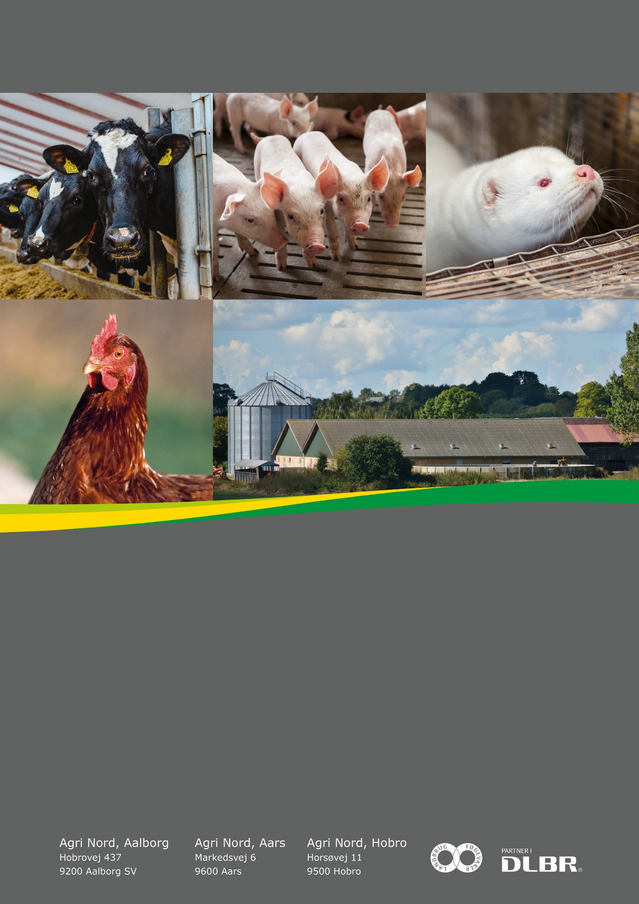

Til ansøgning om §16a miljøgodkendelse udarbejdet af:

Kristina Rasmussen Christensen
Miljørådgiver│ Miljøingeniør
Tlf. 9635 1196
krc@agrinord.dk

For: Anette og Claus Pedersen ApS
Rønholtvej 19, 9560 Hadsund
Projektbeskrivelse og miljøkonsekvensrapport
Tina Madsen
Fagligleder Miljø – mink og svin
Tlf. 9635 1194
tim@agrinord.dk

Datablad (A)
Ansøger |  | Anette & Claus Pedersen ApS, Rønholtvej 19, 9560 Hadsund
Ejer |  | Anette & Claus Pedersen ApS, Rønholtvej 19, 9560 Hadsund
Husdyrbrugets adresse |  | Rønholtvej 19, 9560 Hadsund
CVR-nummer |  | 33050364
CHR-nummer |  | 93258
Kommune |  | Mariagerfjord Kommune
Ejendomsnummer |  | 8460007649
Husdyrbrugets matrikel-nr. |  | Matrikel: 15a - Veddum By, Skelund
Andre husdyrbrug drevet af ansøger  Biaktiviteter |  | Mosevej 2, 9560 Hadsund  Ingen
Skema nr. i husdyrgodkendelse.dk  Miljøkonsekvensrapport  Godkendelse efter: |  | Skema nr. 232548  Version 1  Husdyrbruglovens §16a stk. 2
Konsulent |  | Kristina Rasmussen Christensen  Agri Nord  Hobrovej 437  9200 Aalborg SV  Tlf.: 9635 1196  mail: krc@agrinord.dk
Ansøgning indsendt |  | 31. januar 2022

Forord
På husdyrbruget Rønholtvej 19, 9560 Hadsund, ønskes der miljøgodkendelse til det eksisterende anlæg efter ny stipladsmodel. Husdyrbruget har flere end 2000 stipladser til slagtegrise og er dermed defineret som et IE-brug. Miljøgodkendelse til husdyrbruget skal derfor søges og meddeles efter Husdyrbruglovens §16 a stk. 2.
Det er første gang der søges om godkendelse efter ny stipladsmodel, og derfor skal eksisterende forhold og evt. ændringer eller udvidelser på husdyrbruget vurderes samlet.
Oplysningerne i denne miljøkonsekvensrapport supplerer oplysningerne i det digitale ansøgningssystem husdyrgodkendelse.dk i henhold til oplysningskravet beskrevet i husdyrgodkendelsesbekendtgørelsens bilag 1. Angivelsen af numre (A), (B1) mv. henviser til det relevante oplysningskrav i bilag 1.
Miljøkonsekvensrapporten påviser, beskriver og vurderer det ansøgte projekts forventede væsentlige og eventuelle kumulative indvirkninger på miljøet. Rapporten beskriver desuden de foranstaltninger som ansøger har truffet for at undgå, forebygge eller begrænse og om muligt neutralisere forventede væsentlige skadelige indvirkninger på miljøet. Beskrivelsen indeholder følgende emner jf. husdyrgodkendelsesbekendtgørelsens §4 stk. 8.
Stk. 8. Miljøkonsekvensrapporten, herunder de oplysninger, som ansøger skal give efter bilag 1, pkt. E og F, skal på en passende måde påvise, beskrive og vurdere det ansøgtes væsentlige direkte og indirekte virkninger i forhold til
1) befolkningen og menneskers sundhed,
2) biologisk mangfoldighed med særlig vægt på kategori 1- og 2-natur samt bilag IV-arter,
3) jordarealer, jordbund, vand, luft og klima,
4) materielle goder, kulturarv og landskabet,
5) samspillet mellem to, flere eller alle faktorer efter nr. 1-4 og
6) sårbarhed i forhold til risici for større ulykker eller katastrofer som følge af faktorerne efter nr. 1-5.
Miljøkonsekvensrapporten beskriver og vurderer det ansøgtes forventede væsentlige indvirkninger på miljøet. Der er beskrevet de emner, som er fundet relevante for påvirkningerne fra det pågældende husdyrbrug. Rapporten beskriver også de virkemidler og driftsmæssige forhold, som ansøger har truffet for at undgå eller begrænse eventuelle virkninger. Miljøkonsekvensrapporten og ansøgningen indeholder de oplysninger, som ansøger skal give efter godkendelsesbekendtgørelsens bilag 1, pkt. A, B, C (hvis det er en IE-sag), E og F.
Miljøkonsekvensrapporten og beregninger udført i det digitale ansøgningssystem Husdyrgodkendelse.dk, danner grundlag for kommunens afgørelse om miljøgodkendelse til husdyrproduktionen på ejendommen.

Indhold
Datablad (A) 2
Forord 3
1. Ikke teknisk resumé (E2) 6
1.1. Ikke-teknisk resumé af påtænkte foranstaltninger ved IE-brugets ophør (E1) 7
1.2. Undersøgte alternativer til teknologi og foranstaltninger (E3) 7
2. Oplysninger om husdyrbruget og det ansøgte (B, E1a) 8
2.1. Indretning og drift af anlæg (B1) 9
2.1.1. Beskrivelse af den ansøgte samt nuværende produktion 9
2.1.2. Produktionsareal, staldsystem, dyretype og miljøteknologi 12
2.1.3. Opbevaringsanlæg, håndtering, produktion og kapacitet 15
2.1.4. Ventilation 17
2.2. Bygningsmæssige ændringer og anlægsarbejde (B2) 18
2.2.1. Erhvervsmæssig nødvendighed 18
2.3. Produktionsmæssig sammenhæng med andre husdyrbrug (B3) 18
2.4. Husdyrbruget og det ansøgtes beliggenhed (B4) 18
2.4.1. Landskabs- og planmæssige forhold 18
2.4.2. Generelle afstandskrav (§§ 6, 7 og 8) 21
2.5. Husdyrbrugets ammoniakemission (B5, E1b, E1c) 23
2.5.1. Ammoniakdeposition og beliggenhed i forhold til natur 23
2.5.2. Bilag IV-arter (E1b og F) 28
2.6. Husdyrbrugets lugtemission (B6, E1b, E1c) 30
2.7. Øvrige emissioner og potentielle genepåvirkninger (B7, E1b, E1c) 32
2.7.1. Transporter 35
2.7.2. Rystelser 37
2.7.3. Støj 38
2.7.4. Støv 39
2.7.5. Lys 40
2.7.6. Skadedyr 40
2.7.7. Egenkontrol for øvrige emissioner og genepåvirkninger 40
2.8. Reststoffer, affald og naturressourcer (B8, E1b, E1c) 41
2.8.1. Døde dyr 41
2.8.2. Affald 41
2.8.3. Olier og kemikalier 43
2.8.4. Energiforbrug 43
2.8.5. Vandforbrug og påvirkning af vandressourcen 44
2.9. BAT- Ammoniak (B9, E1b, E1c) 46
2.10. Grænseoverskridende virkninger (B10, E1b, E1c) 47
3. Supplerende miljøkonsekvensvurderinger (E og F) 48
3.1. Beskrivelse af det ansøgte 48
3.1.1. Det ansøgtes placering, udformning, dimensioner (E1a og F1a og b) 48
3.1.2. Forventede indvirkninger på miljøet. (E1b og Fc og d) og evt. foranstaltninger til at undgå, forebygge eller begrænse skadelige indvirkninger på miljø (E1c). 48
3.1.3. Befolkningen og menneskers sundhed (F4) 48
3.1.4. Påvirkninger af jordarealer, jordbund og vand, luft og klima (F4) 48
3.1.5. Risici for større ulykker og katastrofer (E1c) 49
3.1.6. Alternative løsninger som ansøger har undersøgt (E1d og F2, F3) 49
4. Oplysninger i relation til IE-husdyrbruget (C) 51
4.1. Foranstaltninger ved IE-husdyrbrugets ophør (C1) 51
4.2. BAT- Råvare, energi, vand, management mv. (C2) 51
4.2.1. BAT- råvare 52
4.2.2. BAT-Energi 53
4.2.3. BAT-Vand 53
4.2.4. BAT-Management 53
5. Konklusion 55
6. Bilag 56

Ikke teknisk resumé (E2)

Nudrift og det ansøgte projekt
Ansøgningen omhandler miljøgodkendelse til produktion af smågrise og slagtesvin, samt får til afgræsning på adressen Rønholtvej 19, 9560 Hadsund.
Husdyrbruget har en gældende tilladelse til at producere 20.000 smågrise (7,1-31 kg) og 600 årssøer.
Produktionen finder sted i 5 stalde. På ejendommen er der desuden to gyllebeholdere, tre fodersiloer, en kornsilo, en foderlade og to maskinhuse.
Husdyrbruget søger om miljøgodkendelse til etablering af et ny staldafsnit til et fårehold i eksisterende maskinhus. Byggeriet skal placeres i en eksisterende bygning nord for nuværende staldanlæg til søer. Det samlede produktionsareal inklusive produktionsarealet i det nye staldafsnit udgør 3.814 m².
Der søges ligeledes om etablering af ikke-fastplacerede læskure til fårehold med et totalareal på maksimalt 100 m². De mobile læskure placeres på arealet med 50 ha til solceller.
Derudover søges der om fleksibilitet til en produktion af smågrise og slagtegrise med mulighed for at justere på dyrenes vægtgrænser.
Med godkendelsen er der en frist på 6 år til at gennemføre det ansøgte projekt med byggeri. Dvs. byggeriet skal være færdigmeldt indenfor 6 år fra godkendelsesdatoen i sidste instans.
Konsekvenser for omboende, natur og miljø
Der forventes ingen væsentlige ændringer i forhold til den nuværende produktion og drift og dermed sker der heller ingen væsentlige ændringer for nabobeboelser omkring husdyrbruget i forhold til oplevelsen af støj, støv, lugt samt færdsel til og fra husdyrbruget mv.
Lugt
Beregninger foretaget i husdyrgodkendelse.dk viser, at kravene i lovgivningen om lugtpåvirkning af nabobeboelser, samlet bebyggelse og byzoner er overholdt.

Trafik, støj og støv
Antallet af transporter til og fra ejendommen øges, da der skal udbringes en større mængde husdyrgødning fra ejendommen. En forøgelse i støjniveauet i forbindelse med det ansøgte knytter sig primært til transporter.
Der forventes ingen væsentlige støvgener for omkringboende i forbindelse med det ansøgte, da støv fra staldanlæg hindres ved overbrusning og støv som følge af transport ikke bør berøre nabobeboelser, da der ikke er beboelser langs den grusbelagte adgangsvej ind til husdyrbruget.
Landskab
Der opføres ikke nyt byggeri på ejendommen. Det ansøgte vil derfor ikke påvirke oplevelsen af det omkringliggende landskab.
Påvirkning af natur og Bilag IV-arter
Beregninger viser, at hverken natur beskyttet efter danske nationale regler eller efter EU-regler, vil modtage et større ammoniakbidrag end de grænser, der er fastsat i husdyrgodkendelsesbekendtgørelsen.
Ændringen i projektet medfører en øget emission af ammoniak i forhold til eksisterende godkendelse, projektet antages ikke at bidrage negativt på den nuværende tilstand af omkringliggende naturområder.
Det ansøgte forventes ikke at påvirke beskyttede arter efter EU´s naturbeskyttelsesdirektiver. Det skyldes, at der ikke fjernes eller ødelægges yngle- eller rasteområder i forbindelse med det ansøgte.
Bedste tilgængelige teknik (BAT)
Husdyrbruget er underlagt krav om at anvende den bedst tilgængelige teknologi i forhold til ammoniak.
Da der ikke ændres i det bestående staldanlæg, er kravet opfyldt med de eventuelle vilkår, der er stillet i tidligere godkendelser.
Husdyrbruget har mere end 2000 stipladser til slagtegrise og er derfor et IE-brug. Det betyder, at husdyrbruget er omfattet af en række særregler, som kun gælder for IE-brug med ophæng i EU´s BAT-konklusioner for store husdyrbrug.
Husdyrbruget skal derfor have et miljøledelsessystem, have plan for uddannelse af personale, have plan for regelmæssig kontrol, reparation, vedligeholdelse og beredskab samt krav til optimeret udnyttelse af protein og fosfor i foder, krav om energieffektiv belysning.
Tiltag til at begrænse miljøpåvirkninger
Der er i ansøgningen redegjort for hvilke teknikker og metoder, der er taget i anvendelse for at begrænse miljøpåvirkningen mest muligt. Blandt andet er nedenstående tiltag anvendt:

- Fluer vil blive bekæmpet kemisk ved behov. Der er aftale med skadedyrsbekæmpelsesfirma for at sikre, at der ikke opstår tilhold af rotter.
- Anlægget optimeres løbende i forhold til energiforbrug.
- Foder er tilpasset dyrenes behov i de enkelte vækststadier, hvilket giver den bedste udnyttelse af næringsstofferne i foderet.
- Der er udarbejdet en beredskabsplan for husdyrbruget, som skal sikre, at forurening i forbindelse med et evt. uheld begrænses mest muligt.
Samlet vurderes det, at der er truffet de nødvendige foranstaltninger vedr. det ansøgte projekt til at forebygge og begrænse forureningen ved anvendelse af den bedste tilgængelige teknologi, samt at husdyrbruget ikke medfører væsentlige miljømæssige påvirkninger, og at husdyrbruget i øvrigt kan drives på stedet på en måde, som er forenelig med hensynet til omgivelserne.

Ikke-teknisk resumé af påtænkte foranstaltninger ved IE-brugets ophør (E1)
Hvis husdyrproduktionen på ejendommen ophører, vil anlægget blive tømt og rengjort således at der ikke opstår risiko for forurening eller unødig risiko for skadedyr. Eventuelt oplag af foder, hjælpestoffer og affald fra produktionen vil blive bortskaffet i henhold til gældende regler.
Gyllebeholderen tages ikke nødvendigvis ud af drift med ophør af husdyrproduktionen, da der fortsat kan være markbrug tilknyttet ejendommen. Hvis gyllebeholderen tages ud af drift, vil den blive tømt og husdyrgødningen udbragt efter gældende lovgivning.

Undersøgte alternativer til teknologi og foranstaltninger (E3)
Miljøstyrelsen har udarbejdet en liste over teknologier som vurderes miljøeffektive og driftssikre til reduktion af ammoniak. Teknologierne kan anvendes uanset størrelsen på husdyrbruget, men mange teknikker er meget omkostningstunge og kræver en særlig opbygning af anlægget for at kunne anvendes på en væsentlig andel af produktionen. Derfor vil valg af teknik til reduktion af ammoniak variere dels i forhold til størrelsen på husdyrbruget og dels i forhold til udformning af staldanlægget.
Der er få teknikker optaget på teknologilisten til reduktion af lugtemissionen. Krav til lugt er i denne ansøgning opfyldt uden krav til reduktion. Der anvendes derfor ingen supplerende teknologi udover regelmæssig rengøring af staldanlægget samt godt management.
Krav vedr. anvendelse af bedst tilgængelig teknologi i forhold til ammoniak er opfyldt uden brug af ny teknologi.

Oplysninger om husdyrbruget og det ansøgte (B, E1a)
I dette kapitel redegøres der for det ansøgte projekt, husdyrbrugets indretning og drift, beliggenhed i forhold til omgivelserne og husdyrbrugets potentielle påvirkning på omgivelserne.
Situationsplanen over staldanlæg m.v. fremgår af nedenstående figur. Oplysningerne om produktionsarealet fremgår af husdyrgodkendelse.dk og navngivningen af stalde m.v. referer til nedenstående situationsplan.
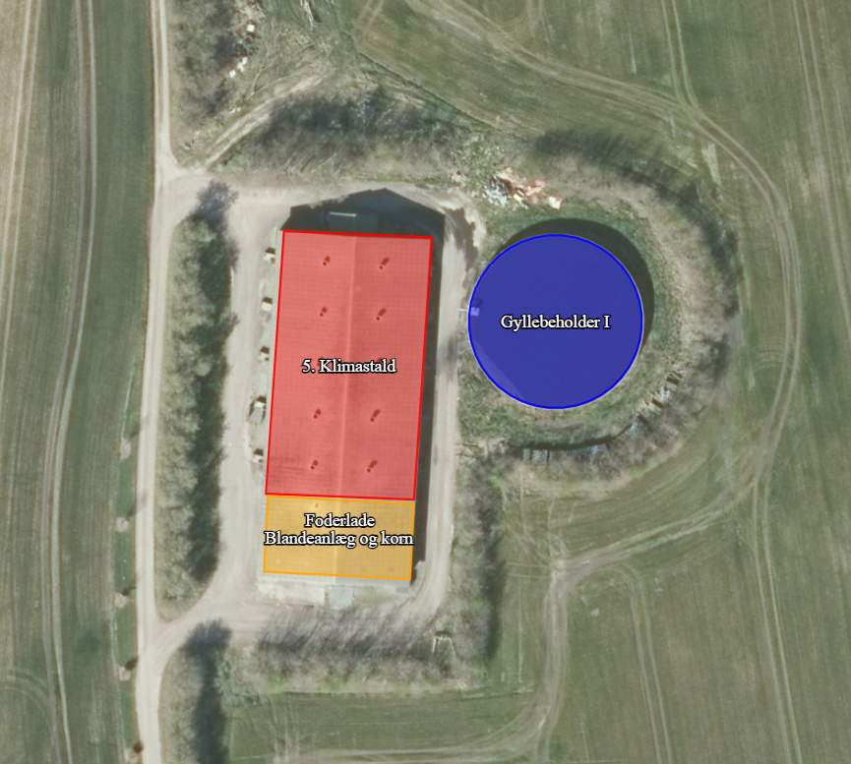
Eksisterende anlæg uden fysiske ændringer i bygningsdelen
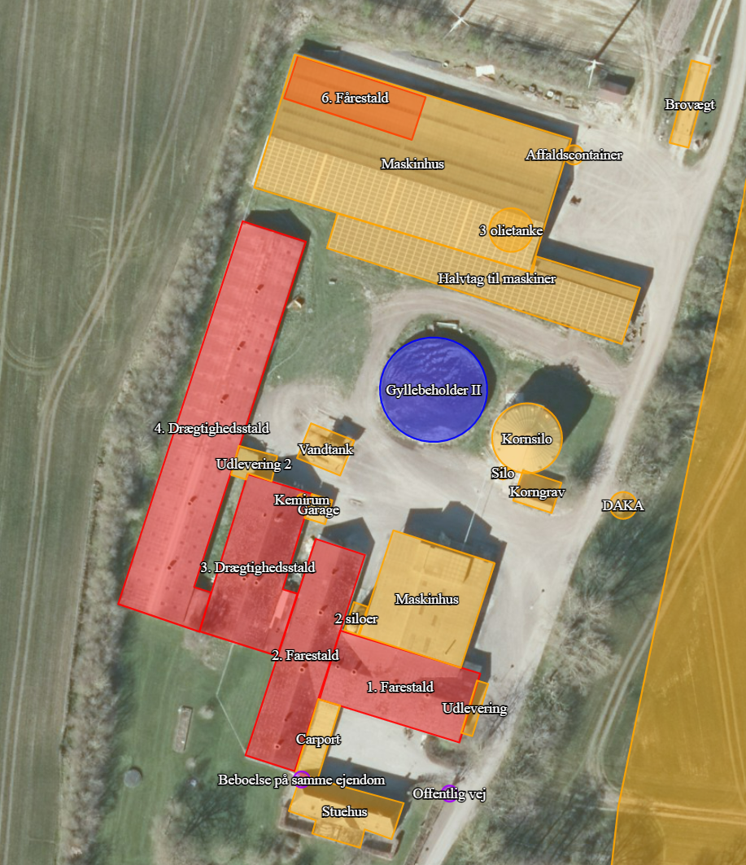
Eksisterende anlæg uden fysiske ændringer i bygningsdelen
Ejendommens stald- og opbevaringsanlæg, som indtegnet i husdyrgodkendelse.dk

Indretning og drift af anlæg (B1)

Beskrivelse af den ansøgte samt nuværende produktion
Nudrift
På ejendommen Rønholtvej 19 er der tilladelse til en produktion med 20.000 smågrise (7,1-31 kg) og 600 årssøer. Produktionstilladelsen er meddelt den 8. august 2017 som en § 11 miljøgodkendelse. Godkendelsen er udnyttet.
I § 11 miljøgodkendelse af 8. august 2017 fremgår det at der i hele soanlægget er med delvist spaltegulv, men Claus Pedersen oplyser følgende i forbindelse med at der skal søges en ny § 16 miljøgodkendelse:
- I stald 1-4 er der ikke ændret i gulvtyper og gyllekummer siden ejendommen blev genopført i 1970’erne.
- Stald 1 og 2 er oprindeligt etableret med fuldspaltegulve med fuld gyllekumme under, nogle spalteåbninger er blevet efterstøbt således, at der nu er en gulvtype i stald 1 og 2 svarende til drænet gulv og spalter (33%/67%) med fuld gyllekumme under gulvet.
- Stald 3 og 4 er oprindeligt etableret med delvist spaltegulv med tilsvarende reduceret gyllekumme.
- Klimastalden (stald 5) er opført med delvis spaltegulv med tilsvarende reduceret gyllekumme.

Mariagerfjord Kommune har den 27. januar 2022 i en mail meddelt, at de ønsker følgende indsat i ansøgningsmaterialet om gulvtyperne i stald 1 og 2:
- Miljøafdelingen har diskuteret problematikken vedr. gulvtypen i stald 1 og 2 på ejendommen Rønholtvej 19 og er kommet frem til følgende:
  - Gulvtypen i nudrift i stald 1 og 2 skal være delvist spaltegulv – (som ansøgt drift i § 11 miljøgodkendelse af 8. august 2017)
  - Gulvtypen i 8 årsdrift skal være den drænet gulv + spalter (33%/67%).
  - Når ovenstående indsættes i den nye ansøgning, er det muligt at beregne merdepositionen både under de reelle betingelser, men også i forhold til de godkendte betingelser. De to stalde kan registreres som eksisterende stalde (BAT-krav fastsat i tidligere afgørelse) i BAT-beregningen. Forudsat selvfølgelig, at der ikke skal laves ændringer.

I den eksisterende godkendelse indgår de samme staldafsnit, som indgår i denne ansøgning og som ses i situationsplanen ovenfor. Husdyrbrugets anlæg består derudover af: to gyllebeholdere, tre udendørs siloer til foder, en amerikaner kornsilo, foderlade med blandeanlæg og kornmagasin, samt to maskinhuse.
På ejendommen er der indblæsning af korn i amerikanersilo, hvor der ligeledes sker korntørring. På ejendommen fodres med hjemmeblandet foder, foderet blandes i foderlade i forlængelse af klimastalden.
Der drives markbrug fra adressen.
Ansøgt drift
Der foretages ingen fysiske ændringer af gulvtyperne i staldbygningerne på ejendommen. Der indrettes et staldafsnit til et fårehold i det nordlige maskinhus. Der ændres ikke på anvendelsen af ejendommens øvrige bygninger. Der opføres således hverken nyt byggeri eller foretages ændringer i udformning af de eksisterende staldafsnit.
Projektet søges for at få mulighed for en fleksibel produktion i dele af staldarealet. Ved en fleksibel produktion kan der i det enkelte staldafsnit være en produktion af dyr fra fravænningsvægt til slagtning. Ansøger ønsker mulighed for at indrette de enkelte stalde, som løsdriftsstalde med Ø-koncept til fodring.
Løsdriftsstald med Ø-koncept er, hvor stalden f.eks. indrettes med en storsti (Multifunktions-stald), hvor man også bruger storstien som udleveringsområde.
Som det fremgår af tegningen, er der et ædeområde med sygestier, dette område er placeret i stien, således at der er en passage på ca. 2-3 meter rundt om det. Ædeområdet placeres i den del/ende af stalden, hvor udgangen/døren til udlevering af grisene skal ske.
Som tegningen viser, er der placeret låger på siderne af ædeområdet, de vil i dagligdagen være slået ind/åbne, således at grisene kan bevæge sig rundt i hele storstien. Når man kommer til udleveringstidspunktet, der hvor en udsortering af grisene begyndes, lukkes de låger, som passer til det areal, der skal bruges til de grise, som skal udsorteres. Lågerne lukkes således, at man får et lukket areal omkring den midterste udsorteringsudgang. Det skal ske lige før selve udsorteringen sættes i gang. Tidspunktet for udsorteringen styres via computeren, udsorteringen tager 12-16 timer. Når de udsorterede grise er blevet hentet, åbnes lågerne igen, og de resterende grise kan igen bevæge sig over hele storstien.
Eksempler på indretning af storsti:
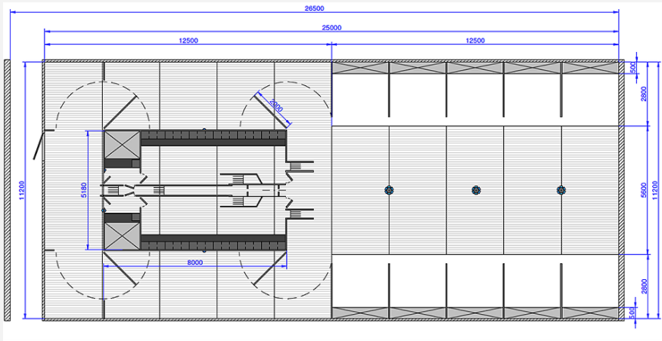
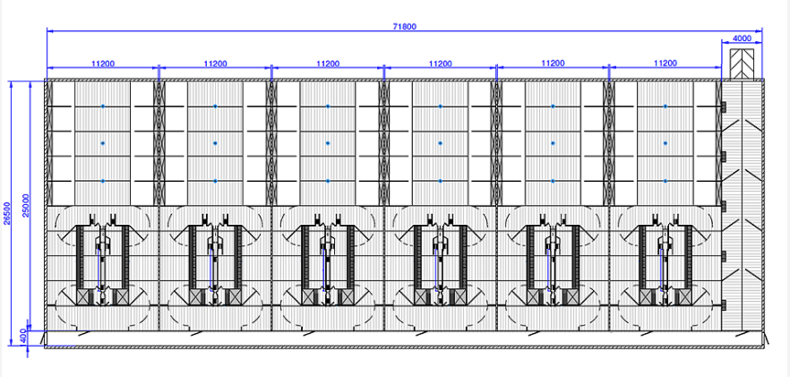

Der søges om en Flexgruppe i forhold til dyretype:
- Flexgruppe med smågrise og slagtegrise i stald 5.
Der søges ligeledes om etablering af ikke-fastplacerede læskure til fårehold med et totalareal på maksimalt 100 m2, de mobile læskure etableres uden fast bund, men med to stempellag halm og opstilles på matrikel 15a, 30f, 30n, 30o, 25i, 25l og 26k, Veddum By, Skelund.
Der søges om dispensation fra kravet om 15 meter til offentlig vej og beboelse på samme ejendom.
Andre tilladelser:
- Før nyt byggeri af staldafsnit 6 igangsættes, vil der blive søgt om ændret anvendelse af en del af maskinhuset til dette og denne skal være meddelt.
Ibrugtagning af godkendelsen
Med godkendelsen er der en frist på 6 år til at gennemføre det ansøgte projekt med byggeri. Dvs. byggeriet skal være færdigmeldt indenfor 6 år fra godkendelsesdatoen i sidste instans.
8-års drift
Det er et krav i lovgivningen at merdepositionen af ammoniak til kategori 3-natur beregnes som forskellen mellem depositionen fra husdyrbruget i ansøgt drift og depositionen fra husdyrbruget i såvel den nuværende drift som 8-års driften.
For 8 år siden (2013) var der tilladelse til en produktion med 13.200 smågrise (7,1-31 kg) og 600 årssøer. Dyreholdet var opstaldet i samme staldanlæg som anvendes i nudrift.

Produktionsareal, staldsystem, dyretype og miljøteknologi
Produktionsarealet er det areal i fast placerede husdyranlæg, hvor dyrene kan opholde sig og har mulighed for at afsætte gødning. Arealer hvor dyrene kortvarigt opholder sig skal ikke medtages i opgørelsen.
Det samlede produktionsareal i ansøgt drift er opgjort til 3.814 m². Anlæggets kapacitet svarer til 5.367 stipladser til slagtegrise og 150 stipladser til et fårehold. Opgørelsen er inklusive inventar og foderkrybbeareal.
Produktionsarealet er opgjort ud fra ansøgers oplysninger og opmåling af anlægget.
I stald 1-4 er der ikke ændret i gulvtyper og gyllekummer siden ejendommen blev genopført i 1970’erne.
Stald 1 og 2 er oprindeligt etableret med fuldspaltegulve med fuld gyllekumme under, nogle spalteåbninger er blevet efterstøbt således, at der nu er en gulvtype i stald 1 og 2 svarende til drænet gulv og spalter (33%/67%) med fuld gyllekumme under gulvet.
Stald 3 og 4 er oprindeligt etableret med delvist spaltegulv med tilsvarende reduceret gyllekumme, hvor minimum 50 % af produktionsarealet i hver sti er med fast gulv uden underliggende gyllekumme.
I stald 5 er alle staldafsnit opført med delvis spaltegulv, hvor minimum 50 % af produktionsarealet i hver sti er med fast gulv uden underliggende gyllekumme.
I staldafsnit 6 etableres der fast gulv med dybstrøelse uden underliggende gyllekumme til fårehold.
Produktionsarealerne i ansøgt drift fremgår af nedenstående tabel sammen med oplysninger om den faktiske gulvtype i hver stald. Der sker ingen ændringer af gulvtypen med det ansøgte.
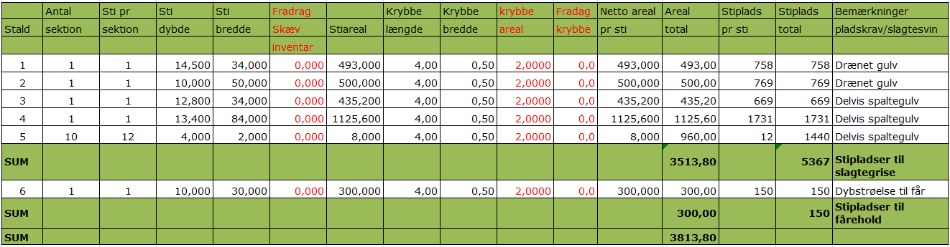Opgørelse af produktionsareal i ansøgt drift.
Dyretype, produktionsareal og staldsystem, samt anvendt miljøteknologi til reduktion af ammoniakemission er sammenstillet i nedenstående oversigt for hhv. ansøgt drift, nudrift og 8-års drift.
Staldafsnit | Drift | Dyretype | Produktionsareal | Staldsystem  i husdyrgodkendelse.dk | Teknologi
1 | Ansøgt drift | Slagtegrise | 493 | Drænet gulv og spalter (33%/67%) | Hyppig udslusning
 | Nudrift | Søer, diegivende | 493 | Kassestier, delvis spaltegulv | -
 | 8 års drift | Søer, diegivende | 493 | Kassestier, drænet gulv og spalter (33%/67%) | -
2 | Ansøgt drift | Slagtegrise | 500 | Drænet gulv og spalter (33%/67%) | Hyppig udslusning
 | Nudrift | Søer, diegivende | 500 | Kassestier, delvis spaltegulv | -
 | 8 års drift | Søer, diegivende | 500 | Kassestier, drænet gulv og spalter (33%/67%) | -
3 | Ansøgt drift | Slagtegrise | 435 | Delvist spaltegulv (50-75%) | -
 | Nudrift | Søer, golde og drægtige | 435 | Løsgående, delvis spaltegulv | -
 | 8 års drift | Søer, golde og drægtige | 435 | Løsgående, delvis spaltegulv | -
4 | Ansøgt drift | Slagtegrise | 1126 | Delvist spaltegulv (50-75%) | -
 | Nudrift | Søer, golde og drægtige | 1126 | Løsgående, delvis spaltegulv | -
 | 8 års drift | Søer, golde og drægtige | 1126 | Løsgående, delvis spaltegulv | -
5 | Ansøgt drift | Flex Slagte- og smågrise | 960 | Delvist spaltegulv (50-75%) | -
 | Nudrift | Smågrise | 960 | Toklima, delvis spaltegulv | -
 | 8 års drift | Smågrise | 960 | Toklima, delvis spaltegulv | -
6 | Ansøgt drift | Fårehold | 300 | Dybstrøelse | -
 | Nudrift | - | - | - | -
 | 8 års drift | - | - | - | -
Oversigt over dyretype, produktionsareal, staldsystem og teknologi i hhv. 8 årsdrift, nudrift og ansøgt drift som oplyst i husdyrgodkendelse.dk.
Tabellen nedenfor giver et overblik over sum af produktionsarealet i ansøgt drift, nudrift og 8-års drift.
Drift: | Ansøgt drift | Nudrift | 8-årsdrift
Produktionsareal (m²) | 2554 m² til slagtegrise  960 m2 til slagte- og smågrise  300 m² til fårehold | 2554 m² til årssøer  960 m² til smågrise | 2554 m² til årssøer  960 m² til smågrise
Oversigt over produktionsarealet i de tre drifter: Ansøgt, nudrift og 8-års drift.
Der er ikke vilkår til teknologi i den eksisterende produktionstilladelse.
Størrelsen af produktionsarealet med det aktuelle staldsystem, dyretype samt anvendt teknologi indgår i beregningerne af lugt og ammoniak i Husdyrgodkendelse.dk. Beregning af BAT i relation til ammoniak er ligeledes baseret på ovenstående samt BAT-forudsætningen for de enkelte staldafsnit (jf. afsnit 2.9).
Flexgruppe
Der søges om godkendelse til en flexgruppe bestående af smågrise og slagtegrise. Flexgruppe betyder, at der kan produceres grise i vægtintervallet fra fravænning til slagtning. Der kan således produceres smågrise, slagtegrise eller en kombination af begge dyregrupper. Denne tilpasning sker primært grundet store udsving i slagtevægt bestemt af slagterierne, hvilket betyder, at der er behov for løbende at kunne justere i vægt.
Ved beregning af emissioner fra anlægget tager modellerne automatisk udgangspunkt i den dyretype som medfører det skrappeste krav i henhold til lovgivningen eller giver den højeste emission. De beregnet emissioner er ammoniak og lugt, og krav til maksimal ammoniakfordampning (BAT). Det betyder, at beregninger i forhold til BAT for ammoniak samt emission af lugt og ammoniak for ansøgninger hvori der indgår flexgruppe altid vil være en worst case beregning. Det er derfor ikke nødvendigvis den samme dyretype som indgår i beregning af hhv. lugt, ammoniak samt krav til BAT.
I nedenstående tabel fremgår mulige dyretyper og staldsystemer for ansøgt produktion som flexgruppe. Der søges om flexgruppe i staldafsnit 5.
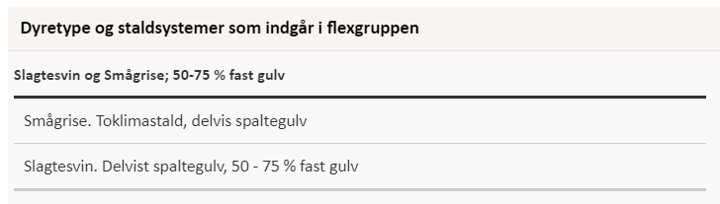
Mulig produktion ved den valgte flexgruppe, jf. husdyrgodkendelse.dk

Når der vælges en flexgruppe, skal der ligeledes redegøres for hvilken produktionstype, som kan give anledning til størst forbrug, antal transporter mv, og derudfra skal beskrivelsen tage afsæt i den produktionstype med størst forbrug. Ressourceforbruget og produktionen af husdyrgødning er forskellig for produktion af smågrise og af slagtegrise.
I nedenstående tabel er ressourceforbruget opgjort pr. kvadratmeter produktionsareal for hhv. smågrise og slagtegrise. Tabellen viser således divergensen mellem de to dyregrupper, når der søges til en flexgruppe. Data er omregnet fra dyr til produktionsareal så data er sammenlignelige, da der kan produceres væsentlige flere smågrise på samme areal end slagtegrise.
In- og output pr. kvadratmeter produktionsareal (2020) | Smågrise | Slagtegrise
Antal stier | 3,33 | 1,54
Producerede enheder / m² | 19,8 | 5,73
Tilvækst kg /m² | 481 | 470
Foderforbrug /m² | 899 FE/817 kg | 1302 FE/1264kg
- Tilskudsfoder/korn* | 270 kg/547 kg | 278 kg / 986 kg
Energi kW /m² | 237 | 80
Vandforbrug m³/m² | 2,99 | 3,21
Gødning m³/m² | 2,61 | 3,21
- Fosfor i gødning | 2,37 (39,4%af total P) | 3,64 (60,6% af total P)
Transporter dyr, antal  Transporter gødning, antal  Transporter tilskudsfodre (40 tons)  Transporter korn (20 tons) | 0,067  0,133  0,007  0,03 | 0,04  0,157  0,007  0,05
Opgørelse pr. m² produktionsareal for smågrise og slagtegrise. *Ved hjemmeblandet foder indkøbes tilskudsfoder (mineraler, fedt, vitaminer mv.) derudover anvendes eget korn. Andel af tilskudsfoder i forhold til korn er 33 % ved smågrise og 22 % ved slagtesvin. Den procentvise andel ud af det totale foderforbrug er stort set identisk, hvorfor der ikke er forskel i antal eksterne transporter med tilskudsfoder. Forskellen i foderforbruget til smågrise og slagtegrise er således primært korn.
Af tabellen ses, at gødningsproduktion, vandforbrug og foderforbrug pr. kvadratmeter produktionsareal er størst ved slagtegrise. Tilsvarende er antal transporter ca. 7 % større ved slagtegrise end ved smågrise.
Energiforbruget ved en smågriseproduktion er væsentligt højere end energiforbruget for produktion af slagtegrise. Det skyldes, at en smågriseproduktion med indsættelse vægt på 7 kg forudsætter et opvarmet staldrum. Varmebehovet for smågrise aftager med øget vægt og ved ca. 18 kg har smågrisene ikke behov for ekstra opvarmning. Energiforbruget er defineret ud fra normtal for produktionstypen, og medtager derfor ikke øget energiforbruget til drift af miljøteknologi.
Ansøgningen er beskrevet ud fra ressourcebehovet og påvirkninger i relation til slagtegriseproduktion, da det er den produktion som vil give anledning til størst forbrug og antal transporter.
I forhold til støj, støv og rystelser fra anlægget vil der ikke være nogen væsentlig forskel på om det er en produktion af smågrise eller slagtegrise, da driften af anlægget vil være uændret ved de to produktioner.
Miljøteknologi
I dette projekt er der udover de aktuelle staldsystemer forudsat integration af følgende teknologi/teknologier:
Stald 1 og 2: Hyppig udslusning af gylle
Hyppig udslusning af husdyrgødning: Hyppig udslusning af gylle er en teknologi, der kun kan anvendes i slagtesvinestalde med staldsystemet, fulddrænede gulve og rørudslusning. Gyllen udsluses hver 7. dag hele året rundt. Hyppig udslusning af gylle bevirker, at der ikke når at dannes så store mængder svovlbrinte i gyllen mens den ligger i gyllekanalerne. Da svovlbrinte er et af de karakteristiske lugtstoffer i gyllen vil lugtemissionen være lavere ved lavere svovlbrinteindhold i gyllen. Hyppig udslusning af gylle kan reducere lugten med op til 20%.
Da det kun er stald 1 og 2 som er med drænet gulv anvendes denne teknik udelukkende i stald 1 og 2. Teknikken har ingen effekt på ammoniakemissionen fra anlægget.
Udslusningen sker ved manuel tømning af kanalerne. Vilkår til hyppig udslusning:
Indretning og drift
- Gyllen i gyllekanalerne skal udsluses mindst hver 7. dag.
- Udslusning skal foretages mellem kl. 8 og 16 og må ikke foretages på lørdage eller søn- og helligdage.
- Der skal føres logbog over at hyppigheden af udslusningen udføres i overensstemmelse med vilkår 1. Registreringen skal opbevares på husdyrbruget i mindst fem år og forevises tilsynsmyndigheden på forlangende.

Opbevaringsanlæg, håndtering, produktion og kapacitet
Gødningsopbevaringsanlæg
I staldafsnit 1 – 5 bliver der i de anvendte staldsystemer produceres der flydende husdyrgødning. I staldafsnit 6 vil der med det anvendte staldsystem blive produceret fast husdyrgødning.
Der er to gyllebeholdere på ejendommen fra hhv. år 1989 og 2007. Der søges ikke om at opføre yderligere gyllebeholdere på ejendommen.
Husdyrbrugets opbevaringsanlæg i ansøgt drift, nudrift og 8-års drift fremgår af oversigten nedenfor.
Gyllebeholder | Kapacitet (m³) | Overfladeareal  (m²) | Drift | Teknologi | Andre krav
Gyllebeholder 1  (år 2007) | 3.500 | 799 | Ansøgt drift | - | -
 |  |  | Nudrift | -
 |  |  | 8 års drift | -
Gyllebeholder 2  (år 1994) | 1.750 | 438 | Ansøgt drift | - | -
 |  |  | Nudrift | -
 |  |  | 8 års drift | -
 | 586 | - | - | - | -
Kanaler
Bedriften har også ledig gyllebeholder kapacitet på ejendommen Mosevej 2
Gyllebeholder 3  (år 1997) | 3000 | - | Ansøgt drift | - | Alarm
 |  |  | Nudrift
 |  |  | 8 års drift | -
Gyllebeholder 4  (år 1980) | 2200 | - | Ansøgt drift | - | Alarm
 |  |  | Nudrift
 |  |  | 8 års drift | -
I alt | 11.036 m³ lagerkapacitet på bedriftsniveau
Oversigt over opbevaringsanlæg og anvendt teknologi i 8-års drift, nudrift og ansøgt drift
*Kanaler estimeret ved 2253,5 m²*0,65 kummeareal*0,4 m kummedybde.
Overfladearealet af beholderne er beregnet automatisk ved indtegning af beholderne i husdyrgodkendelse.dk.
Overfladearealet af gødningsopbevaringsanlæg indgår i beregning af anlæggets samlede emission af ammoniak.
Krav vedr. alarm, barriere eller terrænændring
Gyllebeholderene på Rønholtvej 19 ligger udenfor 100 meter af grøft, vandløb eller sø større end 100 m2, samt udenfor risikoområde. Der er således ikke krav om gyllealarm, barriere eller terrænændring.

Håndtering
Husdyrgødningen bliver opbevaret og håndteret efter bestemmelserne i Husdyrgødningsbekendtgørelsen. Flydende husdyrgødning ledes til gyllebeholder i lukkede rørføringer.
Omrøring sker normalt kun i forbindelse med at gyllebeholderne tømmes forud for udspredning. Gyllebeholderne tømmes med sugetårn til gyllevogn, som sikrer, at der ikke sker spild eller overløb i forbindelse med påfyldning af gyllevogn.
Forventet gødningsproduktion og opbevaringskapacitet.
Flydende husdyrgødning
Anlæggets samlede produktionsareal med flydende husdyrgødning udgør op til 2.554 m² med mulighed for produktion af slagtegrise og 960 m² med produktion af slagte- og smågrise. Ved maksimal udnyttelse af anlægget forventes årsproduktionen af flydende husdyrgødning at udgøre ca. 11.280 m³ (2.554 m² produktionsareal * 3,21 m³ gylle/m²+ 960 m² produktionsareal * 3,21 m³ gylle/m²).
Ejendommen har ikke en vaskeplads.
Den samlede forventelige produktion af flydende husdyrgødning inklusive vaskevand fra staldvask udgør i alt ca. 11.280 m³.
Den samlede opbevaringskapacitet på ejendommen til flydende husdyrgødning udgør 5.836 m³. Kapacitet i kanaler er indregnet.
I henhold til husdyrgødningsbekendtgørelsen er der krav om minimum 9 mdr. opbevaringskapacitet.
Med en forventet gødningsproduktion på i alt 11.280 m³ pr år er der opbevaringskapacitet til 6,2 mdr. (m³ gødningsopbevaringskapacitet /gødningsproduktion pr. mdr.)
Dybstrøelse
Anlæggets samlede produktionsareal med fast husdyrgødning udgør op til 300 m² med mulighed for produktion får. Ved maksimal udnyttelse af anlægget forventes årsproduktionen af fast husdyrgødning svarende til ca. 171 ton (300 m² produktionsareal * 0,57 ton dybstrøelse/m²).
Husdyrgødningen udbringes direkte til nedpløjning eller vil blive opbevaret i markstak jf. Husdyrgødningsbekendtgørelsen.
Vurdering
Med en total kapacitet på 5.836 m3 til rådighed, er der en opbevaringskapacitet på 6,2 måneder. Da der er opbevaringskapacitet til 6,2 måneder, vurderes det, at der ikke er tilstrækkelig med opbevaringskapacitet på ejendommen.
Foruden opbevaringskapacitet på den ansøgte ejendom, ejer ansøger yderligere ejendomme hvorpå der er overskydende opbevaringskapacitet.
Gødningskapacitet på bedriftsniveau for bedriften Anette & Claus Pedersen ApS:
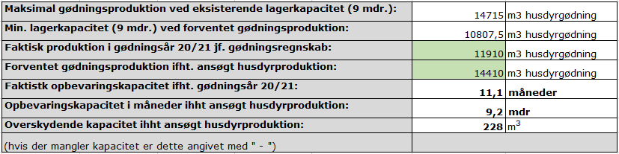
Det vurderes derfor, at der samlet for bedriften Anette & Claus Pedersen ApS er tilstrækkeligt med opbevaringskapacitet.
Det vurderes at håndtering og opbevaring af husdyrgødning i henhold til gældende lovgivning er BAT for området. Dvs. at naturligt flydelag er tilstrækkeligt. Fast overdækning af lagertanke er ikke generelt påkrævet, da investeringen i teltoverdækning er større end hvad der anses for proportionalt, og dermed ikke BAT.

Ventilation
Staldanlægget er mekanisk ventileret.
Ventilationsafkast er jævnt fordelt i forhold til de enkelte sektioner. En del af afkastene er placeret i kip, hvilket giver et højere afkast og resulterer i en større opblanding af luften fra stalden.
Ventilationen i staldafsnit 1-4 er styret ved multistep.
Ventilationen i staldafsnit 5 er styret ved multistep.
Ved renovering af ventilationen sker der udskiftning til lavenergi ventilation.
Ordforklaring:
Frekvenstyret ventilation: Alle ventilatorer kører på samme tid og med ens styrke, men ventilatorerne kan drosle ned og op afhængig af behov.
Multistep/Trinvis indfasning: Ventilatorerne tilsluttes enkeltvist efter behov. Mindst 1/3 af ventilatorerne er variable. Herved forstås, at de kan køre mellem 0 og 100 %. De øvrige ventilatorer drifter enten 0 eller 100 %.

Bygningsmæssige ændringer og anlægsarbejde (B2)
Der sker ændring i eksisterende maskinhus, hvor 300 m² af maskinhuset ændres til stald 6 med produktionsareal til et fårehold.
Der skal ikke nedrives bygninger på ejendommen.

Erhvervsmæssig nødvendighed
Efter nævnets praksis kan opførelse af en stald på et husdyrbrug være erhvervsmæssigt nødvendig for ejendommens drift, hvis byggeriet knytter sig til bedriftens husdyrproduktion, og ikke ligger udover sædvanlig størrelse og kapacitet i forhold til ejendommens ansøgte dyrehold og landbrugsareal.
Indretningen af et staldafsnit til får (stald 6) i maskinhuset er erhvervsmæssigt nødvendigt, da ejendommen har udlagt ca. 50 ha til solceller øst for ejendommen, hvor fåreholdet skal bruges til afgræsning af området med solceller.
Det nye staldafsnit er erhvervsmæssigt nødvendigt for ejendommens drift som klimabæredygtig landbrugsejendom, staldafsnittet etableres i en eksisterende bygning på ejendommen og har en sædvanlig størrelse og kapacitet i forhold til størrelsen på det ansøgte dyrehold.
Det ansøgte staldbyggeri vurderes at være erhvervsmæssigt nødvendigt for ejendommes drift som klimabæredygtig landbrugsejendom.
Byggeriet er ikke usædvanligt og byggeriet knytter sig alene til driften på denne ejendom.
Byggeriet etableres i eksisterende byggeri.

Produktionsmæssig sammenhæng med andre husdyrbrug (B3)
Ansøger driver også husdyrbrug på adressen Mosevej 2, 9560 Hadsund. Husdyrbruget på adressen Rønholtvej 19 drives i samdrift med øvrige husdyrbrug. Samdriften består i at der opbevares flydende husdyrgødning fra Rønholtvej 19, i gyllebeholderne på Mosevej 2. Husdyrbruget er dog ikke teknisk og forureningsmæssigt forbundet med det øvrige husdyrbrug eller med anlæg til husdyrproduktion på andre adresser. Anlægget skal derfor ikke godkendes sammen med andre anlæg til husdyrproduktion.

Husdyrbruget og det ansøgtes beliggenhed (B4)

Landskabs- og planmæssige forhold

Landskab
Husdyrbruget er lokaliseret i Mariagerfjord Kommune og er beliggende i det åbne land ca. 985 meter nord for Veddum By. Husdyrbruget ligger i et område der er karakteriseret af landbrug med spredt bebyggelse og mange levende hegn.
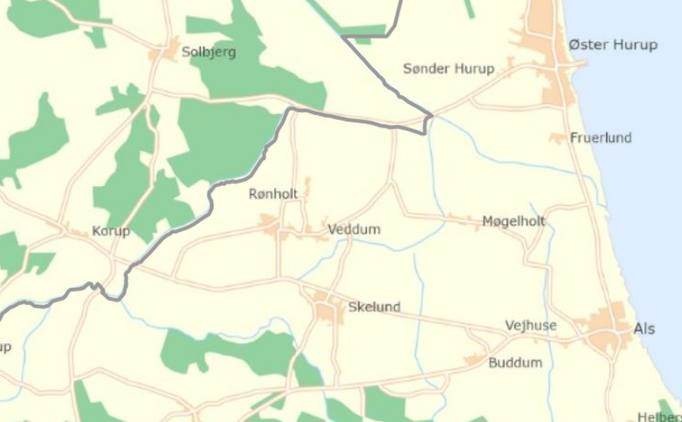
Husdyrbrugets (rød markering) geografiske placering

Det nye byggeri opføres i eksisterende byggeri. Byggeriet ligger indenfor ejendommens eksisterende byggefelt og vil derfor ikke fremstå markant synligt for omgivelserne.
Fotoet nedenfor viser husdyrbruget set fra Hyltvej. Ny stald vil blive opført i maskinhus med grå tagflade nord for kornsilo til venstre i billedet. Da ny stald indrettes i eksisterende maskinhus forventes den nye stald ikke at blive synlig fra Hyltvej.
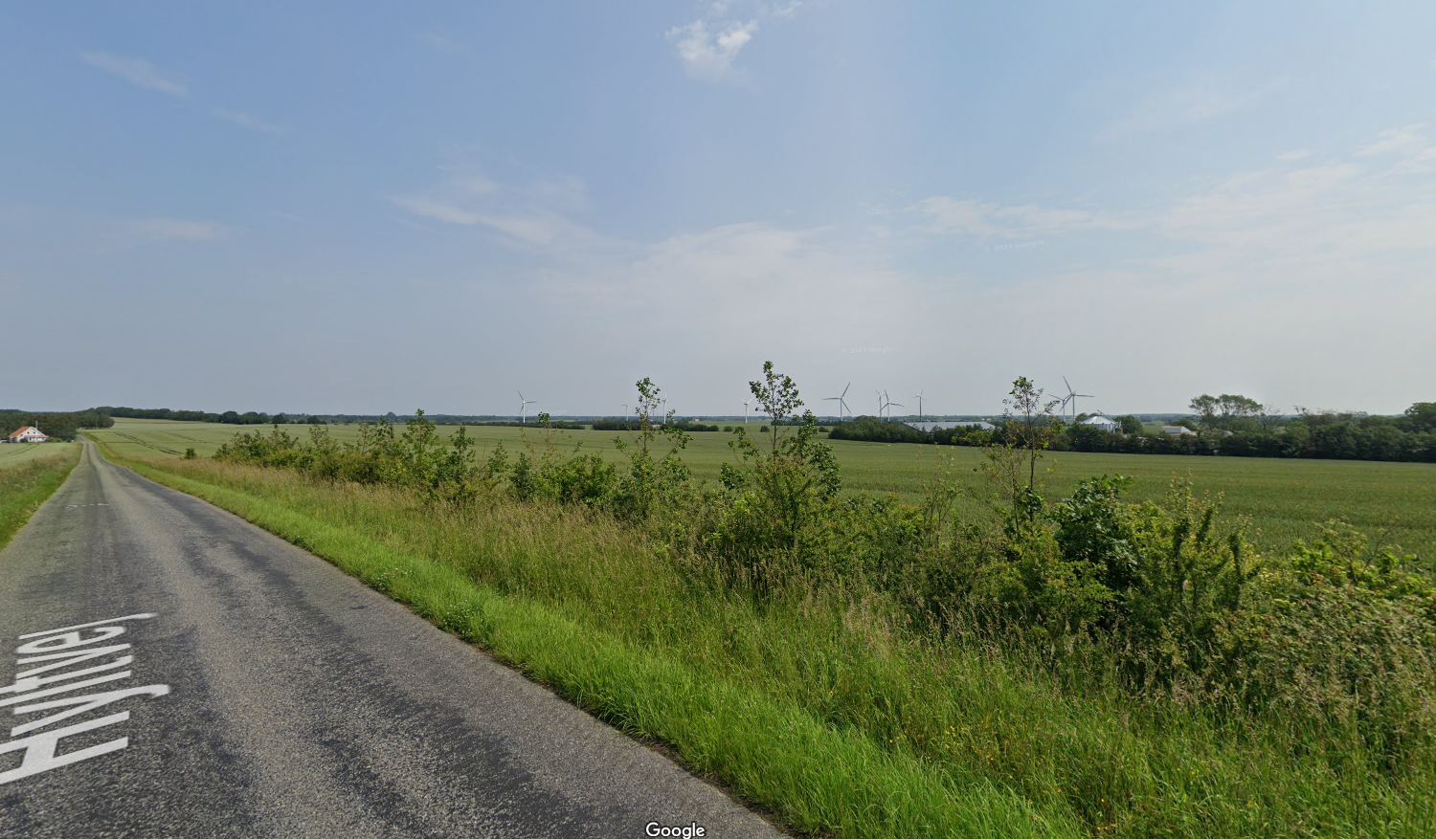
Husdyrbrugets placering i forhold til Hyltvej/ nærmeste nabobeboelse (google maps)

Forholdet til Kommuneplanen
Ejendommen ligger i et område, der ifølge kommuneplan 2013-25 og Kommuneplan tillæg nr. 21 har følgende udpegninger:

Aktuelle udpegninger i kommuneplanen | Retningslinjer i kommuneplanen/Formål med udpegningen
Særligt værdifuldt landbrugsområde | De særligt værdifulde landbrugsområder er områder, der er værdifulde for såvel planteavl, husdyrbrug samt frugt- og grønsagsproduktion. I de særligt værdifulde landbrugsområder er det primære hovedhensyn landbrug og landbrugets strukturudvikling. I områderne må der som udgangspunkt ikke planlægges eller etableres anlæg og andet, der  på væsentlige måder begrænser mulighederne for landbrugets drift. Begrænsninger kan f.eks. være byudvikling, rekreative områder og formål samt lugtpåvirkelige funktioner og anlæg.
Lavbundsarealer | Ejendommen er delvist indenfor udpegningen – Bygningssæt mod nord er inden for udpegningen.  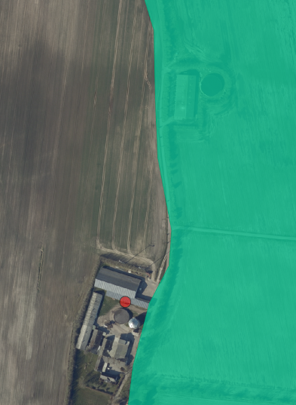

Udpegninger og retningslinjer i kommuneplanen

Fredede områder og kulturarvsarealer
Husdyrbruget ligger ikke indenfor fredede områder eller kulturarvsarealer.

Bygge- og beskyttelseslinjer
Nye anlægsdeles placering i forhold til beskyttelseslinjer er opsummeret i nedenstående tabel.
Beskyttelseslinje | Ligger det ansøgte indenfor beskyttelsen
 | Nej | JA | Delvis
Søbeskyttelseslinje | ☒ | ☐ | ☐
Åbeskyttelseslinje | ☒ | ☐ | ☐
Skovbyggelinje | ☒ | ☐ | ☐
Kirkebyggelinje | ☒ | ☐ | ☐
Klitfredning | ☒ | ☐ | ☐
Strandbeskyttelseslinje | ☒ | ☐ | ☐
Kystnærhedszone | ☒ | ☐ | ☐
Fortidsmindebeskyttelseslinje | ☒ | ☐ | ☐
Beskyttelse sten- og jorddiger | ☒ | ☐ | ☐
Byggeriets placering i forhold til bygge- og beskyttelseslinjer
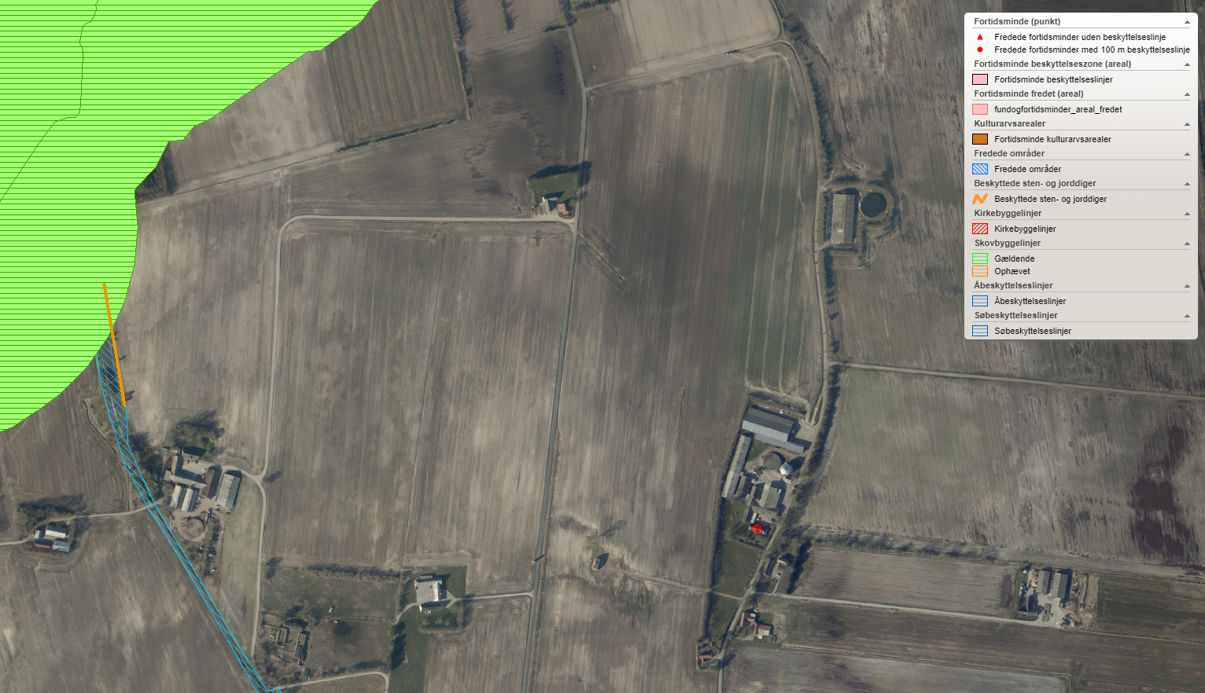
Husdyrbrugets placering ift. beskyttelseslinjer (kort fra plandata.dk).

Byggefelterne for det ansøgte byggeri ligger ikke indenfor bygge- og beskyttelseslinjer.

Vurdering af landskabs- og planmæssige forhold
Da der ikke opføres nyt byggeri sker der ingen ændringer i forhold til oplevelsen af landskabet.

Generelle afstandskrav (§§ 6, 7 og 8)
Afstandene til de i husdyrbruglovens §§6-8 nævnte områder fremgår af nedenstående tabeller. Afstandskravene i §§6 og 7 har karakter af forbudszoner.
Afstandskravene i §8 skal overholdes ved udvidelser eller ændringer af husdyranlæg¹ og gødnings- og ensilageopbevaringsanlæg på husdyrbrug, der kan medføre forøget forurening. Der er dog mulighed for at give dispensation for manglende overholdelse.
Det ansøgte projekt omfatter etablering af et nyt staldafsnit i det nordlige maskinhus.

Ændringen i staldafsnit 1-4 medfører en forøget emission af ammoniak og lugt.
I staldafsnit 5 søges til flexgruppe ”små- og slagtegrise”. Denne ændring giver en forøget emission af ammoniak og lugt.

Etableringen af staldafsnit 6 medfører en forøget emission af ammoniak og lugt.

Afstandskrav skal derfor overholdes i forhold til staldafsnit 1-6.
Forbudszoner jf. husdyrbrugloven § 6
 | Afstandskrav | Placering | Aktuel afstand
Eksisterende eller ifølge kommuneplanens rammedel fremtidigt byzone- eller sommerhusområde | 50 m | Veddum By | > 985 m
Område i landzone, der i lokalplan er udlagt til boligformål, til blandet bolig -og erhvervsformål eller til offentlige formål med henblik på beboelse, institution, rekreative formål etc. | 50 m | ØHU.S.7 | > 5000 m
Nabobeboelse | 50 m | Rønholtvej 13 | Ca. 337 m
Forbudszoner jf. husdyrbrugloven § 7

Afstand til kategori 1-natur | Min. 10 m | >10 meter | >10m
Afstand til kategori 2-natur | Min. 10 m | >10 meter | >10m
Forbudszoner nyt byggeri
Afstande og afstandskrav jf. husdyrbrugloven § 8
 | Afstandskrav | Aktuel afstand
Ikke-almene vandforsyningsanlæg | Min. 25 m | >477 m
Almene vandforsyningsanlæg | Min. 50 m | >1,2 km
Vandløb, herunder dræn og søer | Min. 15 m | >15 m
Offentlig vej og privat fællesvej | Min. 15 m | 12 m fra soanlæg (stald 1)
Levnedsmiddelvirksomhed | Min. 25 m | >25 m
Beboelse på samme ejendom | Min. 15 m | ca. 2 m fra soanlæg (stald 2)
Naboskel | Min. 30 m | >30 m
Afstandskrav nyetablering af opbevaringsanlæg til flydende husdyrgødning § 8

Vandløb, herunder dræn og søer | Min. 100m | >100 m
Afstandskrav nyt byggeri
Vurdering
Afstandskravene i §§6 og 7 er alle opfyldt. Afstandskravene i § 8 er delvist opfyldt.
Den eksisterende stald 2 er lokaliseret i en afstand af mindre end 15 meter fra beboelse på samme ejendom. Der er tale om en eksisterende lovlig opført stald, hvorfra der sker en forøget forurening som følge af det ansøgte, denne stald er derfor omfattet af det nugældende afstandskrav på 15 meter. Der skal derfor søges om dispensation fra afstandskravet.
Den eksisterende stald 1 er lokaliseret i en afstand af mindre end 15 meter fra offentlig vej. Da der er tale om en eksisterende lovlig opført stald, hvorfra der sker en forøget forurening som følge af det ansøgte, er denne stald omfattet af det nugældende afstandskrav på 15 meter. Der skal derfor søges om dispensation fra afstandskravet.
Ansøgning om dispensation fra afstandskrav til offentlig vej og beboelse på samme ejendom
Der søges om dispensation fra afstandskravet til beboelse på samme ejendom efter Husdyrlovens § 9 stk. 3. lokaliseret i en afstand af 2 meter fra eksisterende staldanlæg.
Ansøgning om dispensation fra afstandskravet på 15 meter til beboelse på samme ejendom er begrundet i at beboelse og eksisterende staldbygning er lovligt opført.
Der søges om dispensation fra afstandskravet til offentlig vej efter Husdyrlovens § 9 stk. 3. lokaliseret i en afstand af 12 meter fra eksisterende staldanlæg.
Ansøgning om dispensation fra afstandskravet på 15 meter til offentlig vej er begrundet i at eksisterende staldbygning er lovligt opført og idet placering ikke forventes at forringe sikkerheden ved udkørsel fra ejendommen.

Husdyrbrugets ammoniakemission (B5, E1b, E1c)
Emissionen af ammoniak fra det ansøgte projekt fremgår af beregninger i husdyrgodkendelse.dk, se nedenstående tabel.
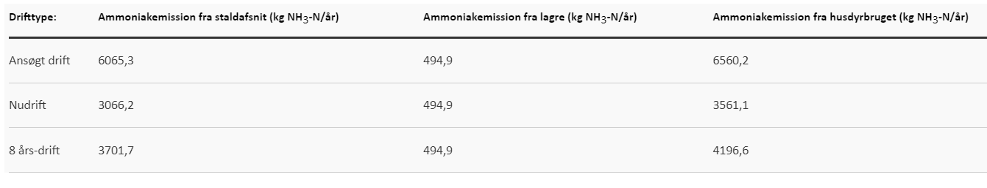
Det samlede resultat af ammoniakberegningerne i husdyrgodkendelse.dk.

Ammoniakemissionen fra det ansøgte projekt udgør 6.560,2 kg NH₃-N/år. Den beregningsmæssige forskel fra den nuværende drift til den ansøgte drift skyldes, at der i ansøgt drift regnes på en worst case produktion hvor der kun er slagtegrise på ejendommen.

Ammoniakdeposition og beliggenhed i forhold til natur
Resultat af beregning
Af tabellen nedenfor ses resultatet af de N-depositionsberegninger der er gennemført i husdyr-godkendelse.dk. Beregningerne er baseret på afstand fra anlæg til naturpunkt, vindretning og ruheder bestemt for opland og natur.
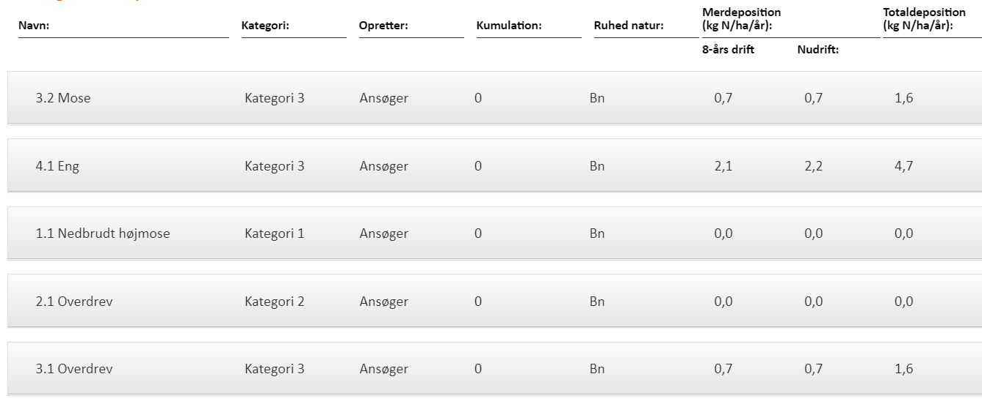
Resultat af beregninger af ammoniakdeposition i de afsatte naturpunkter (fra husdyrgodkendelse.dk)

I Husdyrgodkendelse.dk regnes der på hvor stor en del af husdyrbrugets ammoniakemission der afsættes på omkringliggende natur. Naturområder er udpeget i henhold til naturbeskyttelseslovens §3. Udpegningerne er vejledende for alle naturtyper.
Naturområder er opdelt i fire kategorier. Kategori 1; 2 og 3 natur samt øvrige vejledende udpeget naturtyper der ikke hører under de tre kategorier. Punkterne hvortil der er beregnet er navngivet som 1.x for kategori 1-natur; 2.x for kategori 2-natur, 3.x for kategori 3-natur og 4.x for øvrige naturtyper.
Der regnes på totaldepositioner til kategori 1- og 2-natur. Der regnes på merdepositionen til kategori 3-natur, dog således, at der både regnes på den kumulative merdeposition fra nudrift til ansøgt drift og fra 8-års drift til ansøgt drift.
I dette projekt er størrelsen på produktionsarealet i nudrift og 8-års drift identisk.
Naturpunktets ruhed samt ruhed for oplandet (strækningen mellem husdyrbruget og naturpunktet) samt antal brug der skal indgå i kumulation i relation til krav vedr. kategori 1-natur fremgår af husdyrgodkendelse.dk
Beskyttede naturområder fremgår af nedenstående oversigtsfoto:
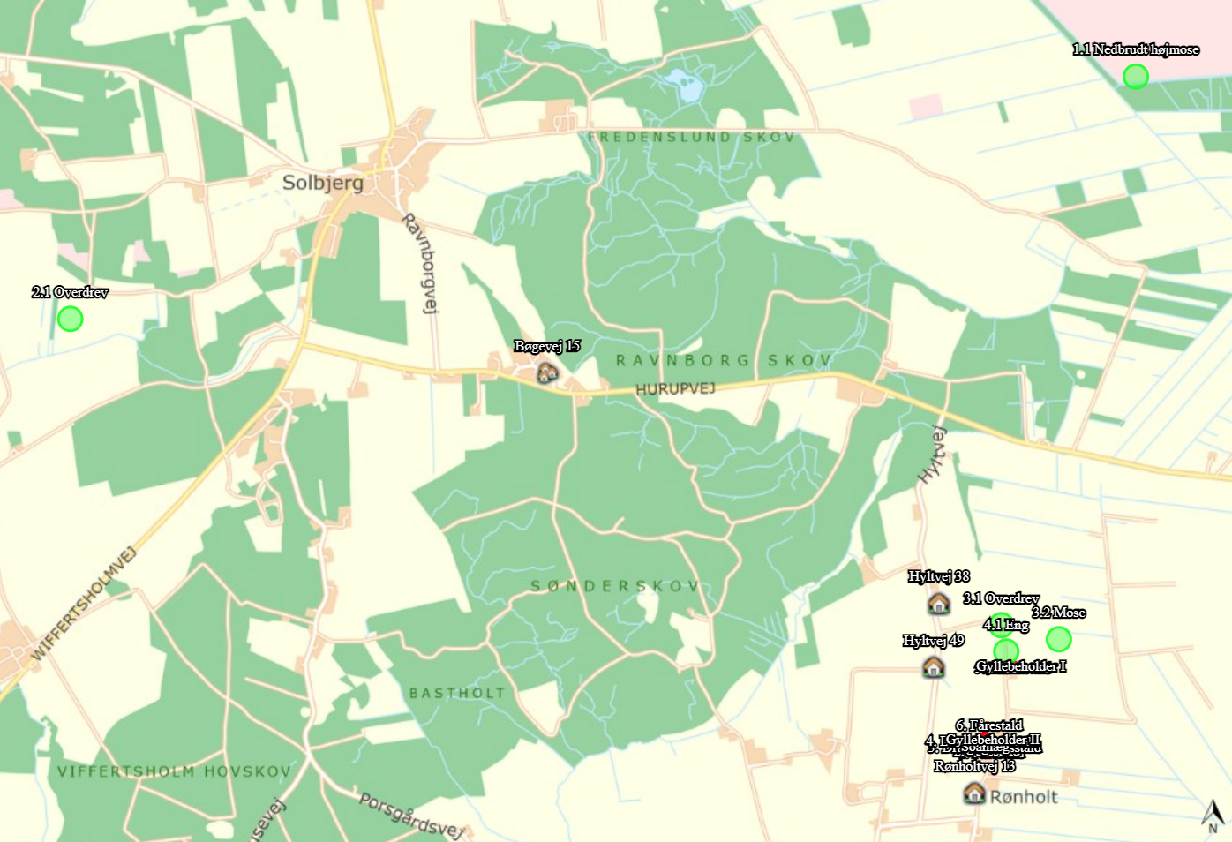
Oversigtsfoto – Nærmeste naturpunkter. Husdyrbrugets placering markeret med rød cirkel.

Kategori 1-natur (1.x punkter)
Kategori 1-natur er ammoniakfølsomme naturtyper herunder habitatnaturtyper samt §3 beskyttede heder og overdrev, beliggende i internationale naturbeskyttelsesområder (Natura 2000 områder).
Nærmeste kategori 1-natur (naturpunkt 1.1.) er en nedbrudt højmose beliggende i en afstand af mere end 2,8 km nord for husdyrbruget. Mosen ligger indenfor Lille Vildmose, Tofte Skov og Høstemark Skov, habitatområde nr. SAC18.
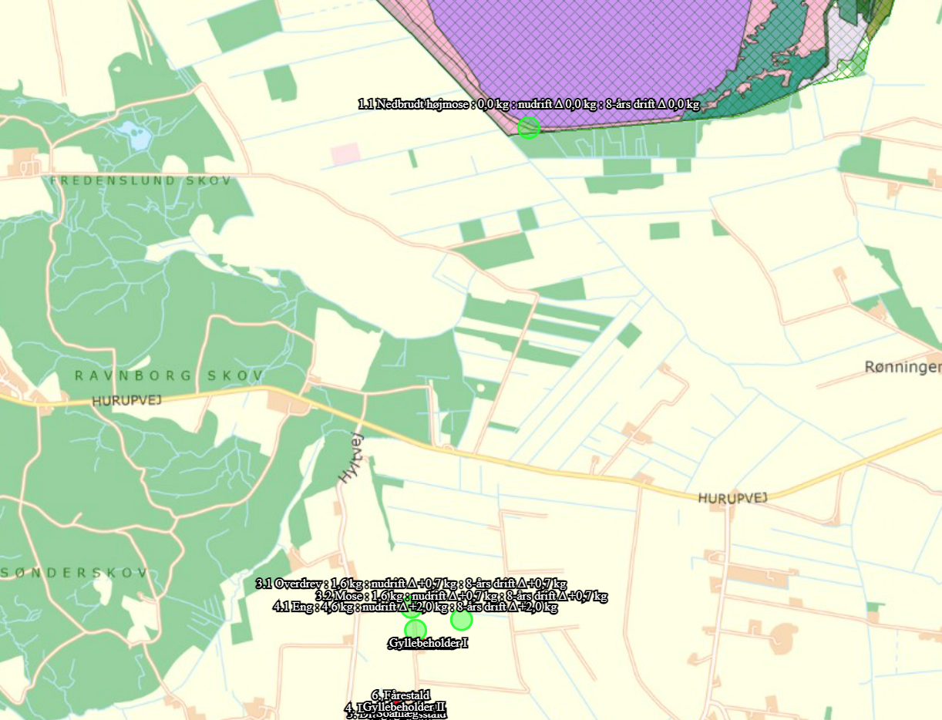
Husdyrbrugets placering i forhold til kategori 1-natur

Jf. husdyrgodkendelsesbekendtgørelsen må totaldepositionen til kategori 1-natur ikke overstige følgende værdier:
- 0,2 kg N/ha/år, hvis der er >1 andet husdyrbrug i nærheden.
- 0,4 kg N/ha/år, hvis der er 1 andet husdyrbrug i nærheden.
- 0,7 kg N/ha/år, hvis der ikke er andre husdyrbrug i nærheden.
Den beregnede totaldeposition i nærmeste naturpunktpunkt (1.1) er på 0,0 kg N/ha/år.
Kumulation
Der skal ikke indregnes i kumulation i forhold til naturområde 1.1. For øvrige beregningspunkter er der ingen kumulation med andre brug.
Når totaldepositionen er 0,2 kg N/ha/år eller derunder er kravet til maksimal N-deposition overholdt uanset antal brug i kumulation.
I dette projekt er totaldepositionen 0,0 kg N/ha/år.

Kategori 2-natur (2.x punkter)

Kategori 2-natur er nærmere bestemte ammoniakfølsomme naturtyper, der ligger udenfor internationale naturbeskyttelsesområder. Det er højmoser, lobeliesøer, heder over 10 ha og overdrev over 2,5 ha, som er omfattet af naturbeskyttelseslovens § 3.
Nærmeste kategori 2-natur (naturpunkt 2.1) er et overdrev. Det ligger ca. 4,8 km nordvest for husdyrbruget.
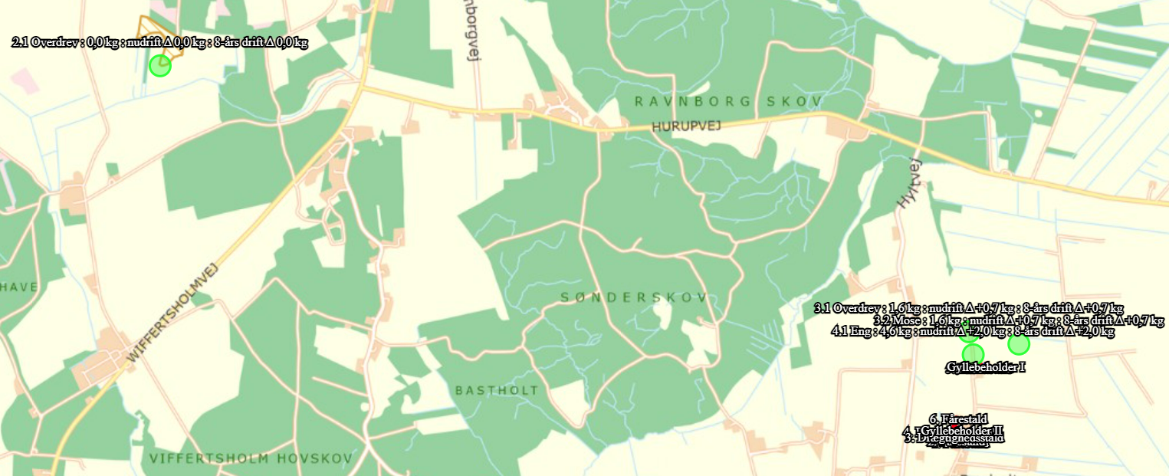
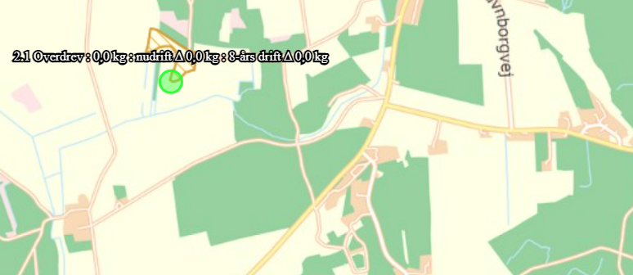
Husdyrbrugets placering i forhold til kategori 2-natur

Ifølge Husdyrgodkendelsesbekendtgørelsen er den maksimale grænse for totaldepositionen til kategori 2-natur på 1,0 kg N/ha/år.
Den beregnede totaldeposition til kategori 2-natur er på 0,0 kg N/ha/år. Grænseværdien fastsat i lovgivningen er dermed overholdt.

Kategori 3-natur (3.x punkter)
Kategori 3-natur er ammoniakfølsom skov og ammoniakfølsomme heder, moser eller overdrev omfattet af naturbeskyttelseslovens §3, der ikke er omfattet af kategori 1-natur eller kategori 2-natur.
Der er registreret 1 mose og 1 overdrev, som er kategori 3-natur i området omkring anlægget, hvortil der er beregnet merdeposition af ammoniak. Der er der beregnet til 2 forskellige naturpunkter.
Nærmeste kategori 3 natur er et overdrev beliggende ca. 182 m nord for anlægget (punkt 3.1). Merdepositionen i punktet er på 0,7 kg N/ha/år, hvis der kun indføres teknologi til reduktion af ammoniak i henhold til lovgivningens generelle krav.
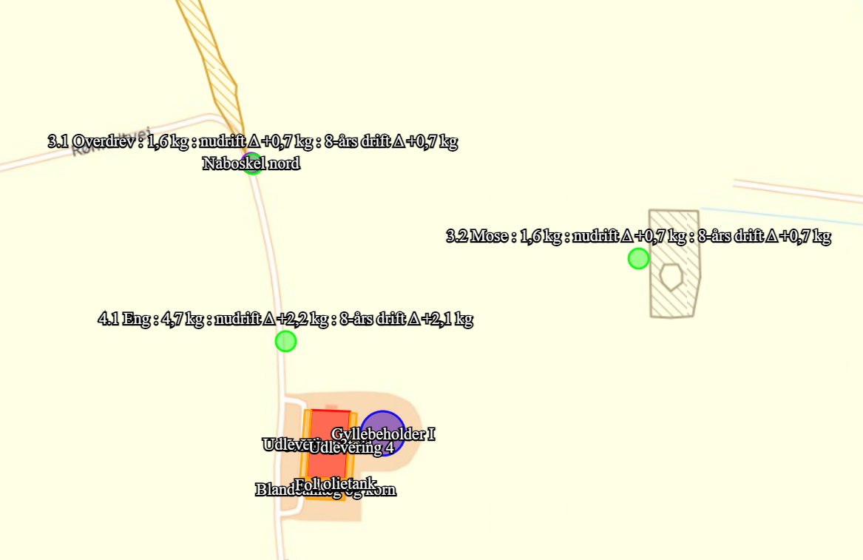
Husdyrbrugets placering i forhold til kategori 3-natur og øvrig natur

Den beregnet merdeposition til det øvrige område med kategori 3 natur ligger på 0,7 kg N. Der er regnet til relevante naturområder hele vejen rundt anlægget.
Ved merdeposition af ammoniak på under 1,0 kg N/ha/år for kategori 3 natur skal der ikke foretages yderligere vurdering.

Øvrig vejledende registreret § 3 beskyttet natur (§3-natur) (4.x punkter)
Ud over natur defineret under kategori 1, 2 og 3 skal der foretages en vurdering af om merdeposition på andre naturtyper, som er vejledende udpeget i henhold til naturbeskyttelseslovens §3 kan føre til tilstandsændringer. Med henvisning til beskyttelsesniveauet for kategori 3-natur anses merdepositioner under 1 kg N/ha/år ikke at kunne føre til tilstandsændringer.
Nærmeste §3 beskyttet natur består af en eng beliggende nord for anlægget.
Beregninger foretaget i husdyrgodkendelse.dk viser, at ændringerne på husdyrbruget giver anledning til en merdeposition til engen på hhv. 2,1 kg N/ha/år (ifht. 8-års drift) og 2,2 kg N/ha/år (ifht. nudrift) og en totaldeposition på 4,7 kg N.
§3 engarealet ligger ca. 450 meter nord for det store staldanlæg og ca. 54 meter nord for klimastalden. Engarealet er 3.000 m² stort. Hele den østlige og den nordlige del af arealet grænser ud imod et markareal, Det må derfor forventes at der en randpåvirkning af arealet fra den omkringliggende mark.
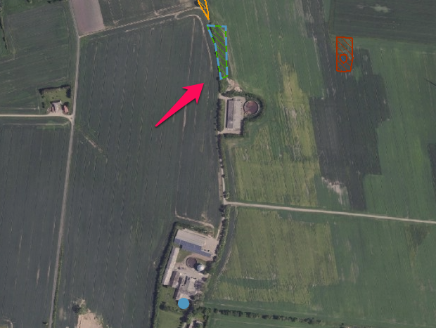
§3 engareal (naturpunkt 4.1)

Ud fra miljøportal hjemmeside er der opgivet at arealets baggrundsbelastning er på 13,1 Kg/N og 12,9 Kg/N. (Der er angivet to resultater da engarealet ligger på skelgrænsen for målingerne).
På husdyrsgodkendelse.dk vurderes det at den totale deposition for §3 fersk eng (4.1) vil være 4,7 Kg N/ha/år.
Den samlede luftbårne ammoniakdeposition på engen vil derfor være 17,8 og 17,6 kg N/ha/år. Fersk eng: 15- 25 N/ha. Opdatering af empirisk baserede tålegrænser (au.dk) tabel 2. sep. 2018.
Mariagerfjord kommune har besigtiget arealet i den 10.01.2022. Den estimeret naturtilstand blev vurderet til IV, tilsvarende ringe. På arealet blev det fundet 8 problemarter og 3 stjernearter.
I Mariagerfjords kommuneplan, ligger arealet indenfor områder med jordbrugsmæssige interesser. Arealet er neutralt i forhold til naturinteresser, naturområder og økologiske forbindelser i kommuneplanen.
Der er ikke registreret nogle fredninger på arealet, og der er ikke kendskab til eventuelle indsatsplaner.
Det vurderes ikke, at en merdeposition på hhv. 2,1 kg N/ha/år eller 2,2 kg N/ha/år vil have nogen tilstands påvirkning af arealet, da merpåvirkningen ligger i midten af tålegrænsen for fersk eng, og arealet er i en ringe naturtilstand.

Bilag IV-arter (E1b og F)
Der er foretaget en søgning over registreret fund af bilag IV-arter i statens kortdata http://naturdata.miljoeportal.dk indenfor en radius af ca. 2 km fra ejendommen (se nedenstående figur).
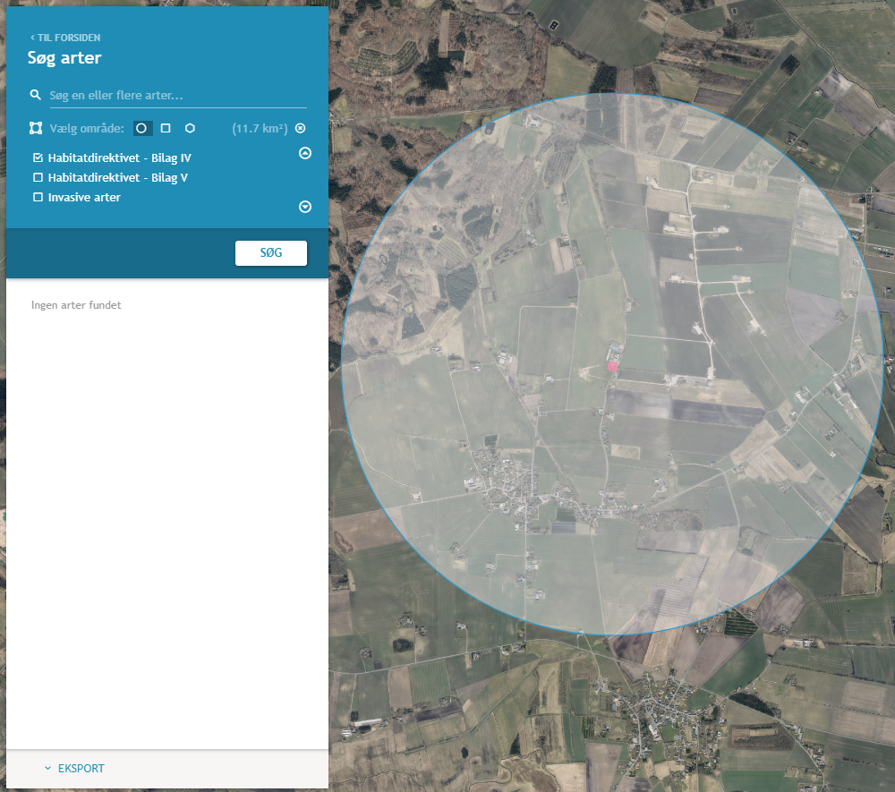
Resultat af søgning på fund af bilag IV-arter i en radius af ca. 2 km fra ejendommen (kort fra naturdata.dk)

Ifølge søgningen er der ikke registreret Bilag IV-arter indenfor en radius af 2 km fra anlægget.
De ændringer der sker ved ændring af eksisterende bygningsanlæg anses ikke som muligt potentielle leve, yngle eller rasteområder for Bilag IV arter. Der inddrages ikke uberørte arealer med krat o.lign. til bygninger.
Der nedrives ikke bygninger eller fælles træer i forbindelse med det ansøgte projekt.
Den forøgede ammoniakemission fra anlægget vurderes ikke at påvirke levesteder eller vegetation omkring anlægget. Tilstanden omkring anlægget er således uændret ved projektet og påvirker ikke potentielle leve, yngle eller rasteområder.
Vurdering vedr. biologisk mangfoldighed med vægt på natur og bilag IV-arter
Natura-2000 afgrænsningen ligger ca. 2,8 km nord/nordøst for anlægget. Der er beregnet deposition af ammoniak til kanten af Natura-2000 afgrænsningen. Depositionen af ammoniak i dette punkt overholder de fastsatte kriterier for maksimal totaldeposition. Totaldepositionen er fastsat ud fra et forsigtighedsprincip, så ammoniakbidraget ikke fører til en negativ tilstandsændring af naturområderne indenfor Natura-2000 udpegningen. Da naturpunkterne er placeret langs afgrænsningen hen mod husdyrbruget, vil ammoniakbidraget falde med afstanden fra anlægget. Det kan derfor konkluderes, at områder længere inde i Natura-2000 området vil have et ubetydeligt til ingen bidrag af ammoniak fra anlægget.
Grænseværdier for totaldeposition af ammoniak overholdes for kategori 1- og 2-natur. Grænseværdierne er fastsat efter et forsigtighedsprincip i forhold til at sikre, at der ikke sker negative tilstandsændringer.
Merdepositionen på kategori 3-natur er under 1 kg N/ha/år, hvilket ligeledes ikke bør bidrage til en negativ tilstandsændring.
Ammoniakbidrag på de øvrige nærtliggende registrerede §3-naturtyper vurderes ikke at bidrage til en negativ tilstandsændring. Det vurderes ikke, at en merdeposition på 2,1 kg N/ha/år eller 2,2 kg N/ha/år vil have nogen tilstands påvirkning af engarealet (naturpunkt 4.1), da merpåvirkningen ligger i midten af tålegrænsen for fersk eng, og arealet er i en ringe naturtilstand.
Det vurderes, at projektet ikke bidrager til en væsentlig forøgelse af ammoniakemissionen og at det hverken i sig selv eller i sammenhæng med andre husdyrbrug vil påvirke kategori 1-, 2- eller 3-natur negativt, eller have en væsentlig negativ indvirkning på øvrige nærtliggende § 3 natur.
I henhold til naturdata.dk er der ikke registreret arter omfattet af habitats direktivets Bilag IV indenfor en afstand af 2 km fra husdyrbruget. Projektet påvirker ikke tilstanden i søer omkring anlægget og ejer af husdyrbruget er ikke bekendt med at de eksisterende bygninger eller beplantninger omkring anlægget skulle huse Bilag IV-arter, hvorfor det vurderes at projektet har en neutral effekt på kendte levesteder samt yngle- og rasteområder for Bilag IV-arter.
Potentiel forekomst i området af Bilag IV-arter vurderes knyttet til områdets beskyttede naturarealer, småskove, vandløb og ikke dyrkede arealer i øvrigt. Da der ikke fjernes potentielle levesteder for Bilag IV-arter i forbindelse med det ansøgte projekt og projektet ikke vurderes at medføre tilstandsændringer for omkringliggende naturområder, vurderes det ansøgte projekt at have en neutral effekt på potentielle levesteder samt yngle- og rasteområder for Bilag IV-arter. Opdyrket arealer vurderes ikke at være områder der anvendes af Bilag IV-arter til leve, raste eller yngleområder.

Husdyrbrugets lugtemission (B6, E1b, E1c)
Den primære kilde til lugt fra dyreholdet er staldluftventilation. Der foreligger kun systematiske og anvendelige målinger/oplysninger om lugt fra staldanlæg. Lugt i forhold til omkringboende vurderes derfor udelukkende ud fra staldanlæg til dyrehold. Lugtgener fra opbevaringsanlæg samt lugtgener som kan forekomme i forbindelse med udbringning indgår ikke i lugt-beregningerne og håndteres derfor primært via generelle regler i husdyrgødnings-bekendtgørelsen.
Lugtemissionen fra staldanlægget beregnes ud fra kvadratmeter produktionsareal, gulvtype og dyretype. Den vægtede gennemsnitsafstand for lugt er beregnet fra anlæggets lugtcentrum i forhold til den fysiske indtegning af staldanlægget i husdyrgodkendelse.dk og lugtemissionen pr. staldafsnit.
Lugtgeneafstanden i husdyrgodkendelse.dk beregnes efter to modeller. FMK-modellen, som har været anvendt siden slut 1990érne og en standardiseret OML-model, i husdyrgodkendelse.dk kaldet ”NY”. Resultat af lugtberegningen vises ved den model, som beregner den største geneafstand.
Der skal foretages lugtberegning til byzone, samlet bebyggelse og enkelt bolig. De tre kategorier er defineret i husdyrgødningsbekendtgørelsen:
Byzone
Eksisterende og ifølge kommuneplanens rammedel fremtidig byzone eller sommerhusområde
Samlet bebyggelse
Område i landzone, der i lokalplan er udlagt til boligformål, blandet bolig- og erhvervsformål eller til offentlige formål med henblik på beboelse, institutioner, rekreative formål og lign.
eller
Beboelsesbygninger i samlet bebyggelse i landzone
Enkelt bolig
Beboelsesbygninger på ejendomme uden landbrugspligt, der ikke ejes af den ansvarlige for driften af husdyrbruget

Beliggenheden af nabobeboelser, samlet bebyggelse og byzone i forhold til husdyrbruget fremgår af kortet nedenfor.
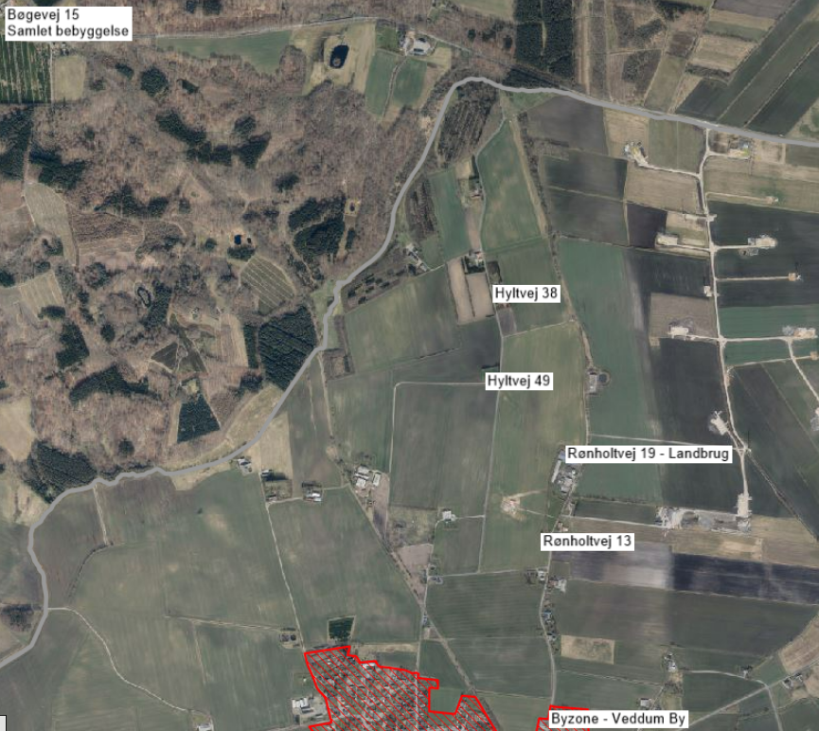
Husdyrbrugets placering i forhold til nærmeste nabobeboelser uden landbrugspligt.
Nærmeste nabobeboelse noteret uden landbrugspligt, Rønholtvej 13, er lokaliseret 337,9 meter syd for husdyrbruget (målt fra centrum af husdyrbruget).
Nærmeste beboelse i samlet bebyggelse, Bøgevej 15, er lokaliseret 2,7 km nordvest for husdyrbruget (målt fra centrum af husdyrbruget).
Den nærmeste byzone for Veddum by/byzone er lokaliseret 985,4 meter syd for husdyrbruget (målt fra centrum af husdyrbruget).
Kumulation
Hvis der er andre husdyrbrug, med en ammoniakemission på mere end 750 kg NH3-N pr. år, nærmere end 300 m fra samme punkt i byzone, sommerhusområde, lokalplanlagt boligområde i landzone, samlet bebyggelse m.v., eller nærmere end 100 m fra enkeltbolig skal geneafstanden forøges med hhv. 10 pct., hvis der er et andet husdyrbrug og 20 pct., hvis der er to eller flere husdyrbrug.
Der er ingen ejendomme med husdyrproduktion indenfor 300 meter af samlet bebyggelse eller byzone eller indenfor 100 meter fra de nabobeboelser, hvortil der er regnet lugtgeneafstand.
Resultat af lugtberegning
Skemaet nedenfor viser beregninger af geneafstande foretaget i Husdyrgodkendelse.dk.
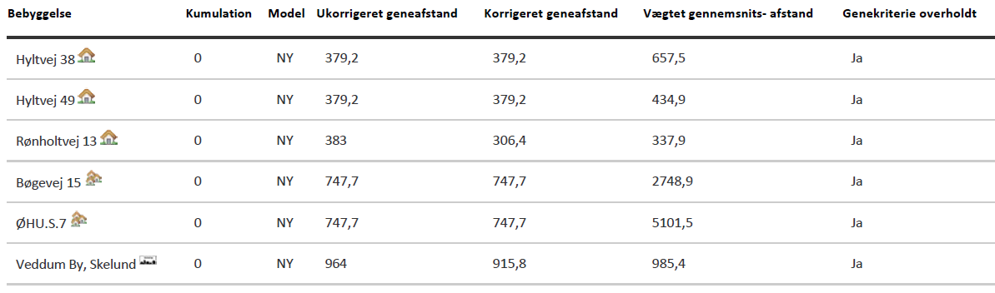
Resultat af beregning af krav til lugtgeneafstand foretaget i Husdyrgodkendelse.dk sammenholdt med vægtet gennemsnitsafstand.
Der er foretaget lugtberegning til de tre nærmeste nabobeboelser.
Den nærmeste nabobeboelse (Rønholtvej 13) er placeret 337,9 meter syd for anlægget. Beregningen viser at lugtgeneafstanden korrigeres i forhold til nabobeboelsen grundet beboelsens placering i forhold til anlægget. Lugtgeneafstanden reduceres således fra 383 til 306,4 meter.
Beboelsen på Hyltvej 38 og Hyltvej 49 er placeret hhv. 657,5 meter og 434,9 meter nordvest for anlægget. Lugtgeneafstanden hertil er uden korrektion og dermed 379,2 meter.
Beregningen viser, at geneafstanden i forhold til nabobeboelser er overholdt i forhold til den faktiske afstand (den vægtede gennemsnitsafstand).
Lugtgeneafstanden til samlet bebyggelse er 747,7 meter. Der skal ikke kumuleres med øvrige husdyrbrug i forhold til Bøgevej 15 beliggende i samlet bebyggelse. Da den fysiske afstand er over 2,7 km, er geneafstanden overholdt med stor margin.
Lugtgeneafstanden til byzone er 964 meter. Beregningen viser at lugtgeneafstanden korrigeres i forhold til byzone grundet placering syd for anlægget. Geneafstanden reduceres dermed til 915,8 meter. Da den fysiske afstand er 985,4 meter, er geneafstanden overholdt.
Lugtreducerende teknologi
Der er integreret lugtreducerende teknologi i anlægget; hyppig udslusning af gylle. Der henvises til afsnit (2.1.2).
Vurdering af lugtgener for omboende
Beregninger af lugtgeneafstande i Husdyrgodkendelse.dk viser, at det ansøgte overholder kravene til lugtgeneafstand.
Det vurderes derfor, at der ikke er risiko for væsentlige lugtgener ud over hvad der kan forventes ved nabobeboelser, byzone eller samlet bebyggelse.

Øvrige emissioner og potentielle genepåvirkninger (B7, E1b, E1c)
På situationsplan med tilhørende tabel nedenfor ses anlægsoplysninger samt hvor støjkilder er placeret.
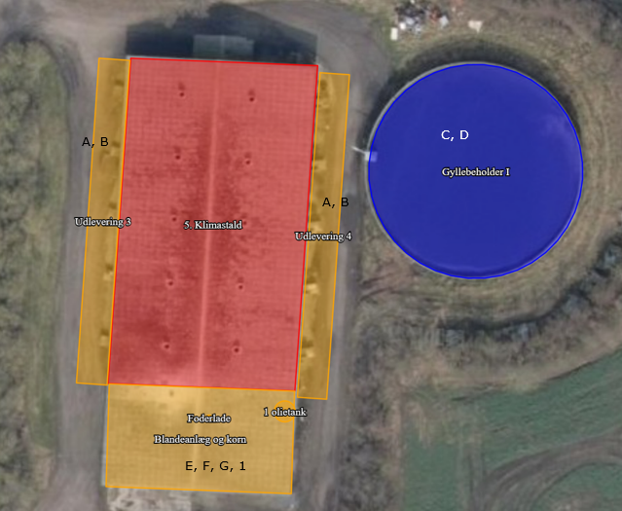

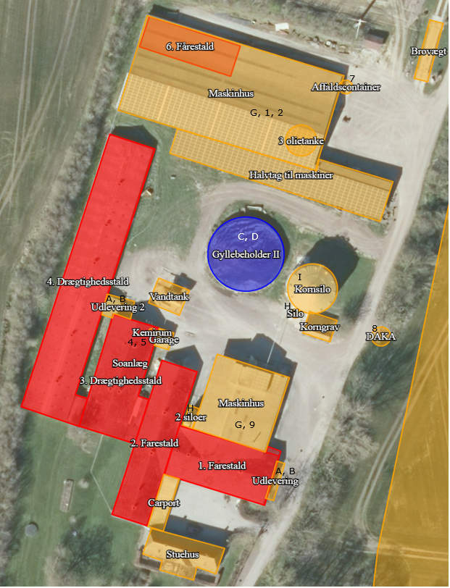
Nr. | Støjkilder | Ikke relevant | Nr. | Indretninger | Ikke relevant
 | Ventilation |  | 1 | Olietanke
A | Indlevering af dyr |  | 2 | Spildolie
B | Udlevering af dyr |  | 3 | Fortank | Ikke relevant
C | Gyllebeholder(e) –  Omrøring |  | 4 | Kemirum, sprøjtemidler
D | Gyllepumper |  | 5 | Rengøringsmidler
E | Formaling af korn |  | 6 | Septiktank
F | Blanding af foder (I isoleret blanderum) |  | 7 | Affaldscontainer
G | Kompressor til højtryksrenser (I isoleret rum) |  | 8 | DAKA
H | Indblæsning af foder |  | 9 | Fyrrum
I | Amerikanersilo  -Fyldning m. snegl  -Tørring af korn
Situationsplan med tabel for støjkilder og anlægsoplysninger
Nedenfor er potentielle gener fra husdyrbruget som transporter, støj, støv, fluer, skadedyr og lys beskrevet.
135 meter syd for anlæggets bygninger og 126 meter fra indkørsel til driftsanlægget er de nærmeste nabobeboelser, som ikke er ejet af ansøger, placeret. Øst for anlægget er der over 1000 meter til nærmeste nabobeboelse, som er et landbrug. Vest for anlægget er der over 480 meter til nærmeste nabobeboelse, som er et landbrug og nord for anlægget er der mere end 400 meter til nabobeboelser fra staldanlægget.

Transporter
Adgangsvej og intern transportvej
Der er én adgangsveje til ejendommen fra Rønholtvej.
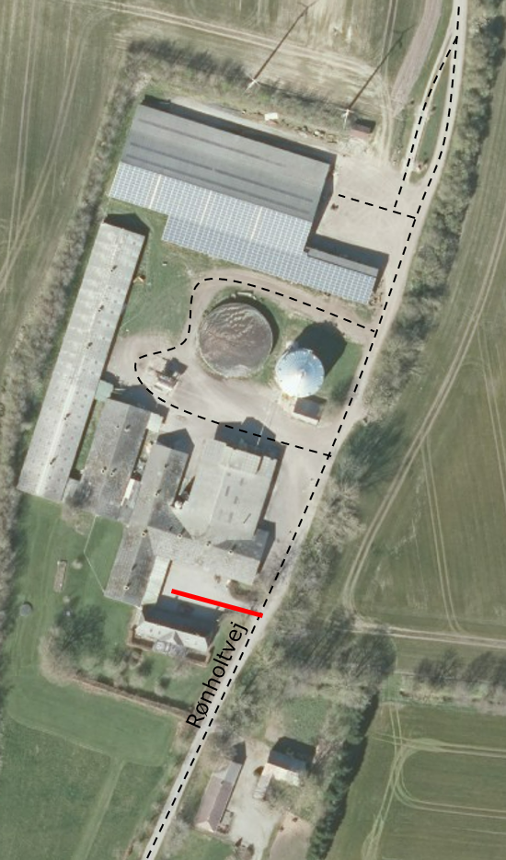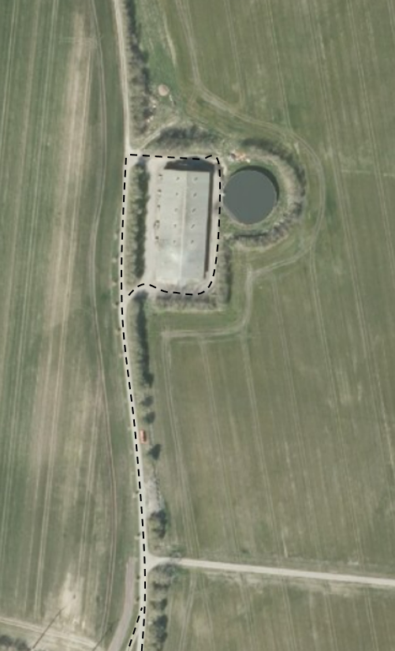
Adgangsvej til privaten
Interne veje og adgangsvej
Adgangsvej og interne transportveje
Adgangsvejen til husdyrbruget er offentlig asfaltvej indtil indkørslen til privaten, herefter bliver det en privat grusvej som tilhører ejendommen Rønholtvej 19. Adgangsvejen til husdyrbruget er bred, og der er gode oversigtsforhold ved udkørsel på Rønholtvej.
Ved udkørsel på Rønholtvej fra adgangsvejen til driftsanlægget er der beplantninger langs vejen, men ingen bygninger eller kurvede vejforløb der forhindrer gode oversigtsforhold. Øst for adgangsveje til driften er der et læhegn. Det er placeret 4 meter fra vejkanten, hvilket er tilstrækkeligt til at kunne orientere sig ved udkørsel. Såfremt læhegnet hindrer gode oversigtsforhold, vil de yderste træer fjernes eller læhegnet tyndes.
Oversigt over antallet af transporter til og fra husdyrbruget fremgår af nedenstående tabel. Transporter er defineret som biler større end 3500 kg og en transport er defineret som en til- og frakørsel (tur-retur).
Type | Antal transporter |  | kapacitet | Hyppighed |  | Tidsrum  Transport
 | Før | Efter | Efter | Før | Efter
Levering af dyr eks. smågrise/ slagtegrise | 0 | 40 |  | - | Jævnt fordelt hen over året | 6.00-18.00
Afhentning af dyr til slagteri | 52 | 85 |  | Jævnt fordelt hen over året | Jævnt fordelt hen over året | Kan forekomme om natten
Afhentning af dyr til anden ejendom | 52 | 0 |  | Ugentligt | - | 6.00 – 18.00
Afhentning af døde dyr til destruktion | 78 | 78 |  | Jævnt fordelt hen over året | Jævnt fordelt hen over året | 6.00 – 18.00
Hjemtagning af korn i høst | 30 | 30 |  | Juli-september | Juli-september | 11.00-23.00
Levering af mineraler, Soya, fedt mv. | 26 | 26 |  | Jævnt fordelt hen over året | Jævnt fordelt hen over året | 6.00 – 18.00
Udkørsel af gylle (traktor og gyllevogn, kapacitet 20 tons) | 439* | 564* | 20 tons | Primært i foråret og efteråret | Primært i foråret og efteråret | 07.00-23.00
Udkørsel dybstrøelse | 2 | 3 | 16 tons | Sæson primært efterår og nogle dage i foråret | Sæson primært efterår og nogle dage i foråret | 7.00-23.00
Levering af fyrings- og dieselolie | 12 | 12 |  | Ved behov | Ved behov | 6.00 – 18.00
Levering af træpiller | 3 | 3 |  | Ved behov | Ved behov | 6.00 – 18.00
Afhentning af dagrenovation | 26 | 26 |  | Jævnt fordelt hen over året | Jævnt fordelt hen over året | 6.00-18.00
Afhentning af emballage/papir/pap | 12 | 12 |  | Månedligt/ Ved behov | Månedligt/ Ved behov | 6.00-18.00
Afhentning af jern til skrot | 1-3 | 1-3 |  | Ved behov | Ved behov | 6.00-18.00
Afhentning af spildolie | 1 | 1 |  | Ved behov | Ved behov | 6.00-18.00
Vedr Markbrug
Levering af såsæd til markbrug | 2 | 2 |  | To gange om året | To gange om året | 6.00-18.00
Levering af sprøjtemidler til markbrug | 4 | 4 |  | Forår/efterår | Forår/efterår | 6.00-18.00
Levering af gødning markbrug | 2 | 2 |  | to gange om året (forår) | to gange om året (forår) | 6.00-18.00
Transporter til og fra ejendommen.
* Antallet af transporter med husdyrgødning er beregnet ud fra at transporterne sker med traktor og gyllevogn med en kapacitet på 20 tons. Hvis en del af gyllen i stedet flyttes med lastbil, vil antallet af transporter falde væsentligt, da lastbiler har en større kapacitet. Derudover er der ikke foretaget et skøn over hvor stor en andel af husdyrgødningen som udbringes på arealer tæt på anlægget. En del af de markarealer (ca. 130 ha), som hører til ejendommen og husdyrbruget er lokaliseret i tilknytning til husdyrbruget og transporter som finder sted direkte fra ejendommen til markarealer vil reducere antallet af transporter på offentlig vej.
Det er primært antallet af transporter i forbindelse med levering og afhentning af dyr samt antal transporter i forbindelse med flytning og udbringning af husdyrgødning, der øges som følge af det ansøgte.
Der ændres ikke i antallet af øvrige typer transporter, som følge af det ansøgte.
Der er transport i forbindelse med sæsonarbejde i marken ved udbringning af flydende husdyrgødning. Antallet af transporter med husdyrgødning afhænger dels af maskinel til transport, da antallet vil falde væsentligt, hvis transporten sker med lastbil. Derudover er der ikke foretaget et skøn på hvor stor en andel af husdyrgødningen som udbringes på arealer tæt på anlægget. Bedriften råder over en del jord i området omkring anlægget, så en del af transporterne med gylle vil ikke ske ad offentlig vej. I eksisterende drift produceres 2.506 m³ husdyrgødning fra smågrisene og 6.275 m³ husdyrgødning fra årssøerne, hvilket totalt giver 8.781 m³ husdyrgødning. I ansøgt drift produceres der 11.280 m³ husdyrgødning inkl. vaskevand fra staldvask.
Vest for Veddum ejer ansøger et husdyrbrug med jordtilliggende, hvortil der transporteres husdyrgødning og hvorfra der transporteres korn ad offentlig vej. Transport til og fra de arealer er uændret med udvidelsen. Der vil derfor ikke være øget transport vest ad Kærvej og Mosevej efter anlægget end det er tilfældet inden godkendelsen.
Transporter som leverer dyr, foder, fyringsolie og sækkevare til markbruget, eller transporter der afhenter levende eller døde dyr samt affald er transporter, hvor husdyrbruget ofte ikke har indflydelse på det faktiske leverings- eller afhentningstidspunkt. Transporterne sker primært indenfor normal arbejdstid fra 6.00-18.00. Afhentning af dyr til slagteri kan dog også finde sted i nattetimerne.
Transporter som f.eks. hjemtagning af halm og korn i høst eller udbringning af husdyrgødning til markarealer er transporter som er sæsonbetonede i forbindelse med markarbejde i foråret, i høst og i efteråret. Selv om husdyrbruget ofte selv står for disse transporter og dermed har indflydelse på tidsrummet for kørslerne er det dog ofte vejrforholdene der er afgørende for hvornår markarbejde kan finde sted. Ved sæsonarbejde vil der kunne forekomme kørsel i aftentimerne og i weekender.

Vurdering af transporter

Antallet af transporter øges i forbindelse med det ansøgte.
Det er primært levering og afhentning af grise til slagteri og transport med husdyrgødning som øges.
Diverse andre transporter som ikke direkte er tilknyttet husdyrbruget vil være uændret.
Det er forventeligt med en del trafik i forbindelse med en virksomhed af denne størrelse. Det vurderes, at transport på interne transportveje til og fra husdyrbruget ikke giver gener ved nabobeboelser og øvrige boligområder.
Det vurderes ikke at omfanget af transporter vil antage et omfang, der vil være til væsentlig gene.

Oversigtsforholdene ved til- og frakørsel til ejendommen er gode, idet der ikke beplantninger eller bygninger der hindrer gode oversigtsforhold ved udkørsel fra driftsanlægget. Til- og frakørsel til ejendommen vurderes derfor ikke at være til gene i forhold til den øvrige trafik.

Rystelser
Driften i anlægget bidrager ikke til rystelser.
Transport til og fra anlægget ad grusvej med traktor og lastbiler forventes ikke at give anledning til rystelser 50 meter fra transportvejen, dels da gummihjul absorberer stød og dels da vejbelægningen ikke bidrager til rystelser som eks. en brostensbelægning.
Der er 3 boliger som evt. vil kunne opleve rystelser i forbindelse med forbi kørsler på den asfalteret tilkørselsvej.

Vurdering af gener fra rystelser
På grund af nabobeboelsers beliggenhed i relativ stor afstand fra grusvejen (over 50 meter) vurderes disse ikke at være udsat for rystelser ved trafik på interne transportveje.
Det kan ikke udelukkes at de beboelser der ligger tættes på den asfalterede tilkørselsvej vil kunne opleve mindre rystelser ved passage af de tungeste transporter. Det forventes dog at lav hastighed vil kunne medvirke til at minimere generne.

Støj
De væsentligste støjkilder forbundet med husdyrbruget er ventilation, ind- og udlevering af dyr, gyllepumpning og omrøring i forbindelse med udbringning af husdyrgødning, indblæsning af foder, formaling af korn, blanding af foder, drift af plantørringsanlæg/tørre silo, vask af stalde med højtryksrenser samt transport primært med dyr, foder og gylle.
På denne ejendom bruges hjemmeblandet foder. Der sker derfor formaling af korn og blanding af foder på ejendommen.
Støjkildernes placering i anlægget fremgår af situationsplanen under afsnit 2.7.
Støjkilder | Drifttid | Tiltag mod støjkilder
Ventilation | Hele døgnet. Størst behov for ventilering i sommerhalvåret.
Indlevering af dyr | Dagtimer, kortvarig
Udlevering af dyr | Kan finde sted om natten, kortvarig
Gyllebeholder(e) –  Omrøring | I forbindelse med udbringning af husdyrgødning primært i forårsmåneder og få dage i efteråret. – primært dagtimer men kan forekomme i aftentimer.
Gyllepumper | I dagtimer
Tørring af korn | I høst (august) kan ske over hele døgnet
Blanding af foder inklusive formaling af korn (I isoleret blanderum) | Løbende over døgnet | I lukket bygning
Kompressor til højtryksrenser (I isoleret rum) | Dagtimer | I lukket bygning
Indblæsning af foder | Dagtimer
Amerikanersilo  -Fyldning  -Tørring af korn |  | Blæser er placeret inde i isoleret afskærmning
Intern transport | Dagtimer og aftentimer ved sæsonarbejde
Transport- til og fra | Primært dagtimer
Støjkilder, drift tid og tiltag mod støjkilder
Støj fra ventilationen er lydsvag. Derudover er der ca. 130 meter til nærmeste nabobeboelse, som ikke er ejet af ansøger, fra ventilationsafkastene.
Ind- og udlevering af dyr samt indblæsning af foder i siloer giver kun anledning til kortvarig støj. Udlevering af grise kan ske udenfor normal arbejdstid. Udleveringen sker i udleveringsramper, hvorved støj reduceres.
Omrøring af flydende husdyrgødning er en sæsonbetonet støjkilde, da omrøring normalt kun finder sted forud for udbringning af husdyrgødning i forår og efterår. Støj ved omrøring af husdyrgødning sker i dagtimerne ved de to gyllebeholdere. Gyllebeholderne er placeret midt i anlægget og øst for anlæggets klimastald mod nord. Pumpning af husdyrgødning sker indenfor normal arbejdstid.
Støjkilder inde i bygninger, er generelt lydsvage så som formaling af korn, foderblanding og vask af stalde.
Plantørringsanlægget på ejendommen er i drift. I planlageret opbevares korn, som skal tørres i ca. en måned efter høst. Det er i perioden juli til september afhængig af korntypen, hvor tørringen sker over hele døgnet. Herefter vil der kun beluftes i kornet periodevis i dagtimerne. Blæseren er placeret i huset med indsug på sydsiden, hvilket betyder at huset vil virke som støjskræm i forhold til de nærmeste beliggende nabobeboelser.
Transport ud af bedriften sker så vidt muligt indenfor normal arbejdstid. De transporter som primært kan ske udenfor normal arbejdstid, er ved levering af slagtegrise, hvilket vil ske ca. 1,5 gange pr uge. Derudover vil det være transport med husdyrgødning i sæsonen som kan forekomme udenfor normal arbejdstid. Transporter forbi nabobeboelser vil kunne høres, men adskiller sig ikke fra støj fra anden vejtransport. Transporter er beskrevet under afsnit 2.7.1 transporter.
I forbindelse med projektet vil der ikke tilkomme andre typer af støjkilder end dem som allerede forekommer på ejendommen ved nuværende drift.
Vurdering af potentielle støjgener
Der forekommer aldrig støj fra alle støjkilder samtidig. Flere af støjkilderne er kortvarige eller sæsonbetonede. Aktiviteter i bygninger vurderes at være så lydsvage, at de ikke vil bidrage til støjgener.
Ind- og udlevering sker øst for det samlede anlæg samt øst og vest for klimastalden, hvor der ikke er nabobeboelser tæt på. Omrøring af husdyrgødning finder sted i gyllebeholderne, som er lokaliseret midt i og øst for husdyrbruget og dermed også i stor afstand fra nabobeboelser. Indblæsning af foder finder sted i siloer mellem bygninger. Da staldanlægget er placeret mellem nabobeboelser og støjkilderne vurderes det at bygningerne vil virke støjdæmpende.
Da langt hovedparten af støjkilderne finder sted i dagtimer og der er mere end 130 meter til nærmeste nabobeboelse, som ikke er ejet af ansøger, forventes støj som følge af aktiviteter på husdyrbruget ikke at udgøre en væsentlig gene for omkringboende.

Støv
Støv kan hovedsageligt opstå ved håndtering af korn, foder og halm samt fra transporter til og fra husdyrbruget og ved intern kørsel på ejendommen. Derudover kan der afgives støv med ventilationen.
Korn til foder snegles/transporteres med elevator i lukket system direkte ind i siloerne. Foder blandes på ejendommen i lukket foderlade og ledes ud i staldene gennem lukkede rørsystemer.
Der anvendes tørfoder på ejendommen. Der kan forekomme støv i staldene fra foder, gødning, afstødning af hud og hår fra dyrene og strøelse.
Støvet i staldene reduceres ved regelmæssig overbrusning i staldanlægget som binder støvet. En mindre del vil blive ventileret ud. Efter hvert hold grise vil anlægget inklusive ventilationen blive rengjort ved vask. Der vil således ikke ske en ophobning af støv i staldanlægget eller i ventilationsafkast.
Adgangsvejen til ejendommen er asfaltvej og de interne transportveje er grusveje. Transporter på jord- eller grusveje kan give anledning til lokale støvgener i tørre perioder.
Vurdering af støvgener
Der vurderes ikke at være støvkilder fra driften af husdyrbruget, som giver anledning til væsentlige gene ved nabobeboelser. Det skyldes, at der ikke er væsentlige kilder til støv i anlægget og at evt. støv i staldluften reduceres ved regelmæssig overbrusning af stierne. Derudover foretages rengøring af de enkelte staldafsnit efter hvert hold grise. Håndtering af råvarer og formaling af korn til foder sker i lukkede systemer og primært indendørs, hvilket ikke giver væsentlige støvgener.
Tunge transporter til og fra husdyrbruget passerer ikke forbi beboelser langs grusvejen og støv i forbindelse med de interne transporter ved staldanlægget og gyllebeholderne forventes ikke at give anledning til støvgener ved nabobeboelser, da der er ca. 130 meter til nærmeste nabobeboelse, som ikke er ejet af ansøger. Derudover er der både bygninger og beplantninger mellem støvkilde og nærmeste nabobeboelse til at dæmpe og hindre støv. Støv vurderes derfor ikke at være en væsentlig gene for omgivelserne.
Der sker en forøgelse af antallet af transporter med husdyrgødning i forbindelse med det ansøgte. Oplevelse af evt. støv, forventes at antage cirka det samme omfang som nu, idet husdyrbruget har ca. 130 ha jord beliggende med direkte udkørsel fra de interne adgangsveje. Støv i forbindelse med transporter søges mineret ved hensynsfuld kørsel og lav hastighed.

Lys
Udendørsbelysningen består af orienteringslys ved indgange til bygninger og en enkelt projektør placeret ved udleveringrum til grise. Projektøren peger nedad og er kun tændt kortvarigt i forbindelse med udlevering.
Der er kun lys i staldene i forbindelse med arbejde i staldene og i forbindelse med udfordring og sådan at velfærdskravene vedr. belysning, fastsat ved lov kan opfyldes Staldene er ikke oplyst om natten.
Vurdering af lyspåvirkninger
Der er intet lys ved bygninger som vurderes at kunne være til gene for omkringboende eller trafikanter. Det skyldes, at der ikke er lys i staldene om natten og at udendørs belysning synlig for omgivelserne alene består af orienteringslys ved bygninger.

Skadedyr
Gener fra fluer og andre skadedyr håndteres hovedsagelig gennem forebyggelse, hvor regelmæssig rengøring af stalde og opbevaringsanlæg til foder er med til at begrænse forekomst af skadedyr.
Foder og korn opbevares i tætte siloer og foderladen rengøres jævnligt. Evt. foderspild fjernes løbende.
Husdyrgødningen i gyllekummerne har en lav pH, hvilket vil hindre opformering af stuefluen i gyllekummerne. Hvis der er behov for at bekæmpe fluer, sker det med godkendt kemisk bekæmpelse efter behov.
Rotter
Der er indgået sikringsaftale med skadedyrsbekæmpelsesfirma.
Fluer
Stuefluer bekæmpes med godkendt kemisk bekæmpelse efter behov.
Den viden der er om fluer tyder ikke på, at fluer udvikles i gyllebeholdere uden teltoverdækning da flydelaget er for tørt.
Husdyrgødningen i gyllekummerne har en lav pH, hvilket vil hindre opformering af stuefluen i gyllekummerne. Hvis der er behov for at bekæmpe fluer, sker det med godkendt kemisk bekæmpelse efter behov.

Vurdering af skadedyr
Opbevaring af foder sker i fodersiloer og i lukket foderlade, og evt. spild fjernes løbende. Derudover holdes arealer omkring anlægget ryddelige, så der ikke opstår øget risiko for tilhold af skadedyr (rotter og mus m.v.).
Regelmæssig vask af stalde efter hver hold grise er medvirkende til at reducere områder i staldene hvor fluer vil kunne opformeres.
Det vurderes, at husdyrbruget forebygger og bekæmper fluer og rotter på en måde, så disse skadedyr ikke forventes at medføre skade eller uhygiejniske forhold for omkringboende eller udgøre en risiko for menneskers sundhed.

Egenkontrol for øvrige emissioner og genepåvirkninger
Love og bekendtgørelser som regulerer aktiviteter på landbrugsejendomme, foreskriver en lang række krav i forhold til egenkontrol. Der er der bl.a. krav om førelse af logbog over flydelag på gyllebeholdere, beholderkontrol, udarbejdelse af gødningsregnskab og sprøjtejournal, løbende opdatering af CHR m.v. Kravene som er fastsat ved lov, er ikke omtalt i dette afsnit.
Besætningen er godkendt efter DANISH-produktstandarden som er danske svineproducenters kvalitetsprogram, hvilket skal efterleves. Standarden sikrer, at besætningen lever op til dansk- og EU-lovgivning vedr. dyrevelfærd, miljø og fødevaresikkerhed. Besætningen bliver som minimum auditeret hvert tredje år.

I henhold til DANISH-produktstandarden skal ansøger bl.a. følge nedenstående branchekrav vedr. egenkontrol i svinebesætningen, som bl.a. har betydning for dyrevelfærd, miljø og menneskers og dyrs sundhed:

- Identifikation og sporbarhed af grise.
- Der skal være dokumentation for foderets sammensætning. Færdigoder og/eller tilskudsmidler skal være indkøbt fra godkendt foderstofvirksomhed.
- Besætningen skal overholde krav til høj smittebeskyttelse.
- Besætningen skal føre et egenkontrolprogram for dyrevelfærd i besætningen.
- Mærkefarver, der anvendes i besætningen, skal være fødevaregodkendte.

Der er på ejendommen indgået aftale om årlig service på ventilationsanlægget og foderanlæg, således driften heraf fungere optimalt.
Ejendommen har ingen egenkontrol for øvrige emissioner og genepåvirkninger udover miljøteknologi.
Som følge af det ansøgte projekt vil egenkontrollen på ejendommen ligeledes omfatte kontrol med anlæg til hyppig udslusning af gylle.
Egenkontrol vedr. hyppig udslusning af gylle:
- Der skal føres logbog over at hyppigheden af udslusningen udføres i overensstemmelse med vilkår 1. Registreringen skal opbevares på husdyrbruget i mindst fem år og forevises tilsynsmyndigheden på forlangende.
Med en godkendelse efter §16a stk. 2 omfattes husdyrbruget desuden af en række lovbestemte særregler for IE-husdyrbrug; herunder krav om miljøledelsessystem, krav om uddannelsesplan for personale, plan for regelmæssig kontrol, reparation, vedligehold og beredskab, fodringskrav, krav til energieffektiv belysning i overensstemmelse med bygningsreglementet og krav til støvemission fra anlægget jf. afsnit 4.2. Disse krav bliver ligesom de ovenfor beskrevne punkter en del af husdyrbrugets egenkontrol.

Vurdering af egenkontrol
Det vurderes, at generelle krav til egenkontrollen, krav i produktstandarden DANISH og løbende service af produktionsapparatet samt særregler for IE-brug som træder i kraft ved godkendelsens udnyttelse, samlet vil medvirke til at driften sker på en miljømæssig forsvarlig måde, så omgivelserne påvirkes mindst muligt.

Reststoffer, affald og naturressourcer (B8, E1b, E1c)

Døde dyr
Døde dyr opbevares øst for den interne adgangsvej. Døde dyr overdækkes og afhentes efter behov af DAKA.
Vurdering vedr. opbevaring og håndtering af affald.
Det vurderes, at døde dyr opbevares korrekt i henhold til bekendtgørelse om opbevaring af døde produktionsdyr (BEK nr. 558 af 01/06/2011).
Korrekt opbevaring sikre, at der ikke er risiko for, at der opstår uhygiejniske forhold eller risiko for forurening.

Affald
På IE-brug, skal affaldshåndteringen leve op til affaldshierarkiet, jf. §6b i lov om miljøbeskyttelse, hvilket betyder, at affald skal behandles efter følgende hierarki:
- Affaldsforebyggelse.
- Forberedelse med henblik på genbrug.
- Genanvendelse.
- Anden nyttiggørelse.
- Bortskaffelse.
I forbindelse med produktionen på ejendommen produceres der husdyrgødning som genanvendes som gødning på markerne. Foderspild søges minimeret mest muligt, da det er en unødig omkostning i produktionen. Foderspild reduceres ved at kontrollere samlinger og andre steder, hvor der kan opstå utætheder. Derudover reduceres foderspild også ved at tømme fodersiloerne jævnligt inden de igen fyldes, således foderet ikke bliver hengemt i siloerne.
De affaldsmængder som skal håndteres, opbevares og bortskaffes, er primært emballage fra de hjælpestoffer som anvendes i produktionen. Derfor er det svært at nedbringe affaldsmængden, da husdyrbruget har ringe indflydelse på emballeringen. Mængden af affald er dog begrænset i forhold til produktionens størrelse, da tilskudsfoder og mineraler, som er den råvarer der indkøbes absolut størst mængde, leveres uden emballage.
Affaldet består primært af plastdunke fra sæber, desinfektionsmidler og bekæmpelsesmidler, klinisk risikoaffald (kanyler og medicinrester) og farligt affald (spraydåser til mærkning af dyr), lysstofrør fra stalde, papir, pap og plast fra emballering samt jern og metal.
Ved genanvendelse af papir og pap kræves det at materialerne er rene. Hovedparten af emballagen har været i kontakt med indholdet, eller der blevet snavset i forbindelse med brugen heraf. Der er således svært at genanvende hovedparten af de emballager som indkøbes til staldanlægget.
Affaldstype | Håndtering | Bortskaffelse
Brændbart affald | Opbevares i særskilt container | Bortskaffes via Glerup Container Service
Genanvendeligt  affald | Opbevares i sorterede fraktioner | Bortskaffes via Glerup Container Service
Spraydåser | Opbevares i egnet beholder | Afleveres på genbrugsstation som farligt affald.
Klinisk risikoaffald  - medicinrester  - brugte kanyler | Lægemiddelsrester opbevares aflåst egnet beholder. Brugte kanyler opbevares i kanyleboks/plastdunk. | Afhentes af miljøbil eller afleveres på genbrugsstation.
Sprøjtemiddelrester og emballage | Opbevares i kemirum | Afhentes af miljøbil eller afleveres på genbrugsstation.
Byggeaffald | - | Genbrugsstation/medtages af entreprenør
Lysstofrør | Opbevares i en fast beholder. | Afleveres på genbrugsstation.
Spildolie, oliefiltre | Opbevares i tromler/spildbakke | Afhentes af Marius Pedersen.
Jern og metal | Maskinhus | Produkthandel
Husholdningsaffald | Container | Dagrenovation
Håndtering af affald på Husdyrbruget
Affaldet sorteres på ejendommen og bortskaffes som beskrevet i ovenstående skema.
Vurdering
Det vurderes samlet, at affaldshierarkiet er iagttaget og at sortering, opbevaring og bortskaffelse af affald sker miljømæssigt forsvarligt og i overensstemmelse med kommunes affaldsregulativer.

Olier og kemikalier

Olier
Dieselolie opbevares i fire overjordiske olietanke på hhv. 4000 liter, 1800 liter, 600 liter og 1800 liter. Olietankene er placeret i maskinhus og foderlade på fast bund. Olietankene er opstillet i henhold til reglerne i Olietanksbekendtgørelsen.
Derudover er der et mindre oplag af smøreolie.
Der findes opsugende materiale som f.eks. kattegrus i maskinhuset til opsugning af evt. spild.
Olieaffald(spildolie)
Spildolie opbevares i lukkede tromler i maskinhuset i kar og afhentes efter behov af Marius Pedersen.

Kemikalier
Husdyrbrugets forbrug af kemikalier består af rengøringsmidler til vask af staldanlægget og sprøjtemidler til markbruget.
Rengøringsmidler opbevares i rum med afløb til gyllesystem.
Sprøjtemidler til brug i marken opbevares i kemirum uden afløb.

Kemiaffald
Det er sjældent, at der er restprodukter af markkemikalier, sæbe eller desinfektionsmidler. Det tilstræbes at anvende midlerne så restprodukter undgås. Restmængder vil typisk være markkemikalier, der skal bortskaffes i forbindelse med at et givent produkt ikke længere må anvendes. Eventuelle rester afleveres på genbrugsplads.
Vurdering
Det vurderes at kemikalier opbevares korrekt i kemirum uden risiko for forurening og at olietanke og olier opbevares forsvarligt med mulighed for opsamling/opsugning af evt. spil.

Energiforbrug
Stuehuset opvarmes med stokerfyr. Eventuel opvarmning af staldanlægget sker ved varmekanon, olieforbrug til udtørring med varmekanon.
Energiforbrug i form af strøm anvendes i driftsbygningerne for størstedelen til ventilation, foderkværn, foderblandeanlæg, udfodring, korntørring, højtryksrensning samt belysning og drift af anlæg til gyllekøling. Derudover anvendes der el til pumpning af gylle.
Ejendommen har fokus på grøn omstilling og er på nuværende tidspunkt delvist forsynet med strøm fra egen energiproduktion fra vindmøller og solceller, derudover er yderligere 50 ha udlagt til nye solceller.
Energiforbruget forventes at falde i forbindelse med det ansøgte, idet produktion af slagtegrise (80 kWh/m²) er meget mindre energiforbrugende end produktion af årssøer (128 kWh/m²) og smågrise (237 kWh/m²).
Der anvendes dieselolie til evt. opvarmning af stalde og til udtørring af stalde efter vask i vinterhalvåret. Den største andel af forbruget anvendes til ejendommens maskiner.
Det samlede energiforbrug for 2020 inklusive forbrug i privat bolig:
Energikilder | Energiforbrug (nudrift drift)
Årligt Elforbrug | 554.432 KWh*
Energiforbrug nudrift *Estimeret ud fra normtal
Normen for energiforbrug er 80 kWh pr. kvadratmeter produktionsareal, hvilket vil svarer til et årlig energiforbrug på 281.120 kWh for denne ejendom.
Da anlægget er opført efter gældende byggestandarder på opførelsestidspunktet og løbende renoveret, vurderes det, at energiforbruget vil ligge på et optimeret niveau for de enkelte energiforbrugende enheder.
Vurdering vedr. energiforbrug og klima
I slagtegriseproduktion ligger mulighederne for at spare på energi primært indenfor områderne ventilation, foderfremstilling, belysning og isolering. I smågriseproduktion ligger mulighederne for at spare på energi derudover også ved opvarmning.
Anlægget til foderfremstilling optimeres løbende ved udskiftning af sliddele.
Eksisterende stalde er indrettet med lavenergibelysning, multistep ventilation og bygningerne er isoleret. Der er ved renovering af enheder i det eksisterende anlæg fokus på forbrug af energi. Ved renoveringer vil der blive opgraderet til mindre energiforbrugende enheder på lys, foder og ventilation.
Alle ventilatorer vaskes i forbindelse med vask af de enkelte stalde, hvilket reducerer modstanden. Der er temperaturstyring på ventilationsanlæggene i staldene.
Energiforbrug skal indgå i det løbende miljøledelsesprogram, hvorigennem der fortsat vil være fokus på energiforbruget.
Det vurderes, at husdyrbruget har fokus på energi og er indstillet på at foretage handlinger med henblik på lavest mulige klimaaftryk af produktionen.

Vandforbrug og påvirkning af vandressourcen
Ejendommen forsynes med vand fra almen vandforsyning. Der forbruges vand til drikkevand til dyrene samt overbrusning af dyr og rengøring af stalde, foder- og ventilationsanlæg samt til sprøjtninger i marken.
Forbruget af vand i en slagtegrisestald til hhv. drikkevand, spild og rengøring udgør 0,559 m³ pr. slagtegris (norm) svarende til ca. 3,2 m³ vand/m² produktionsareal.
Vandforbruget er på 0,559 m³ pr slagtegris er fordelt på:
- 0,459 m³ til drikkevand. Forbruget til drikkevand afhænger af foderforbrug. Med faldende foderforbrug falder grisens vandbehov. Hen over de sidste 15 år er foderforbruget i kilo foder faldet, samtidig er afgangsvægten på grisene steget med 11 kg. Denne ændring i både foder og vægt har betydet at vandforbruget pr. gris er uændret.
- 0,075 m³ til drikkevandsspild. Dette forbrug er faldet ved drikketrug og drikkenipler over truget. Den generelle lovgivning foreskriver dog overbrusning af dyrene i de varme perioder, hvilket betyder at sparret forbrug af vand i forbindelse med spild nu forbruges i forbindelse med overbrusning.

- 0,025 m³ til vask. Iblødsætning af anlægget reducerer lidt på forbruget af vaskevand, men det samlede vandbehov til vask er så ubetydelig, at det ikke ændrer ved det samlede vandbehov.

Vandforbruget er på 0,152 m³ pr smågris er fordelt på:
- 0,117 m³ til drikkevand. Forbruget til drikkevand afhænger af foderforbrug. Med faldende foderforbrug falder grisens vandbehov. Hen over de sidste 15 år er foderforbruget i kilo foder faldet, samtidig er afgangsvægten på grisene steget med 11 kg. Denne ændring i både foder og vægt har betydet at vandforbruget pr. gris er uændret.
- 0,015 m³ til drikkevandsspild. Dette forbrug er faldet ved drikketrug og drikkenipler over truget. Den generelle lovgivning foreskriver dog overbrusning af dyrene i de varme perioder, hvilket betyder at sparret forbrug af vand i forbindelse med spild nu forbruges i forbindelse med overbrusning.

- 0,02 m³ til vask. Iblødsætning af anlægget reducerer lidt på forbruget af vaskevand, men det samlede vandbehov til vask er så ubetydelig, at det ikke ændrer ved det samlede vandbehov.

Med 3814 m² produktionsareal til slagtegrise kan vandbehovet opgøres til 12.243 m³ vand.
Derudover kommer vandforbrug til vask af grisetransport, vask af maskiner, fyldning af sprøjte til marksprøjtninger, velfærdsrum til personale og privatbeboelse.
Det aktuelle forbrug af vand opgjort i årsregnskabet for 2021 inklusive forbruget i beboelsen er: 10.191 m³.
Vandforbrug 2021 | Vandforbrug estimeret*
10.191 m³ | 12.243 m³
*Estimeret ved normaltal
Ansøgt vandforbrug er estimeret til 12.243 m³. Vandforbruget i nudrift er opgjort til 10.191 m³ for 2021 inklusive forbruget i beboelsen.
Husdyrbrugets vandforbrug søges begrænset via nedenstående tiltag:
- Iblødsætning forud for vask
- Dagligt eftersyn af rørføringer til vand.
- Integration af drikkeventiler over fodertrug.

Spildevand
Tagvand fra det eksisterende staldanlæg nedsiver diffust på jordoverfladen.
Spildevand fra vask af stalde opsamles i ejendommens gyllesystem og er indregnet i normtallene for gylleproduktion.
Sanitært spildevand ledes til septiktank. Der er ingen toilet i stalden. Sanitært spildevand estimeres til 170 m³ årligt.
Sprøjteudstyret rengøres indvendig med integreret rengøringssystem, hvorefter skyllevand udsprøjtes på den netop sprøjtede mark.
Der er ingen vaskeplads på ejendommen, da transport af dyr til anlægget sker med egen vogn.

Vurdering af vandforbrug og påvirkning af vandressourcen
Det vurderes, at der ikke forbruges mere vand end der er behov for på ejendommen og at der i den daglige drift er fokus på at reducere vandspild ved løbende vedligeholdelse af rørføringer samt løbende udskiftning af utætte drikkevandsventiler. Drikkenipler er placeret over fodertrug for at opsamle evt. spild, som så vil drikkes af dyrene.
Vandforbrug skal indgå i det løbende miljøledelsesprogram, hvorigennem der fortsat vil være fokus på forbruget.
Det vurderes at husdyrbruget har foretaget de nødvendige foranstaltninger for at minimere vandforbruget.

BAT- Ammoniak (B9, E1b, E1c)
BAT (Bedst Tilgængelige Teknik) er en fællesbetegnelse for teknikker og teknologier, som omkostningseffektivt kan begrænse forurening af ammoniak fra stalde og gødningsopbevaringsanlæg. BAT-krav for ammoniak er fastsat til et konkret udledningsniveau for ammoniak i husdyrloven.
BAT kravet indtræder ved en samlet ammoniakemission på mere end 750 kg NH₃N pr år.
For eksisterende stalde hvor krav om BAT er fastlagt i en eksisterende godkendelse skal BAT-kravet genberegnes med inddragelse af effekten af tidligere vilkår, medmindre vilkårene er stillet til en miljøteknologi, som ikke længere er optaget på Miljøstyrelsens teknologiliste, eller på anden måde er anerkendt.
Den vejledende grænseværdi for ammoniaktab (emissionsgrænseværdien) pr. år opnåelig ved anvendelse af BAT er beregnet i husdyrgodkendelse.dk. Den samlede BAT beregning fremgår af nedenstående tabel.
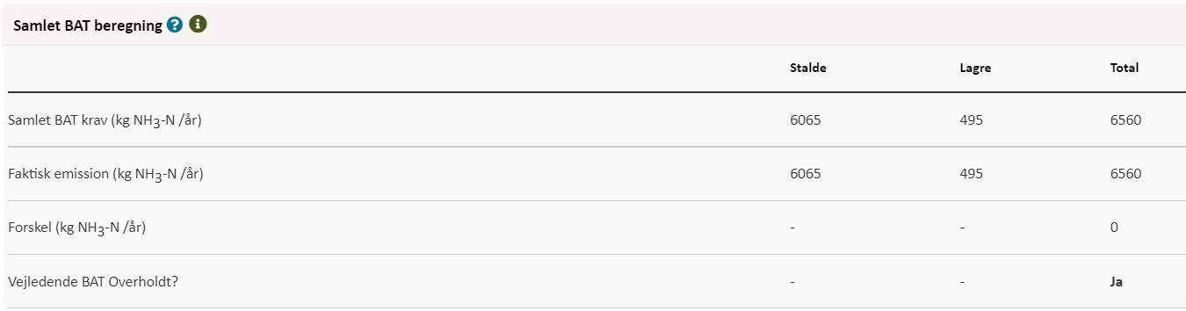
Den samlede BAT beregning fra husdyrgodkendelse.dk
BAT-beregningen er baseret på nedenstående forudsætning om eksisterende og nye/renoverede staldafsnit.
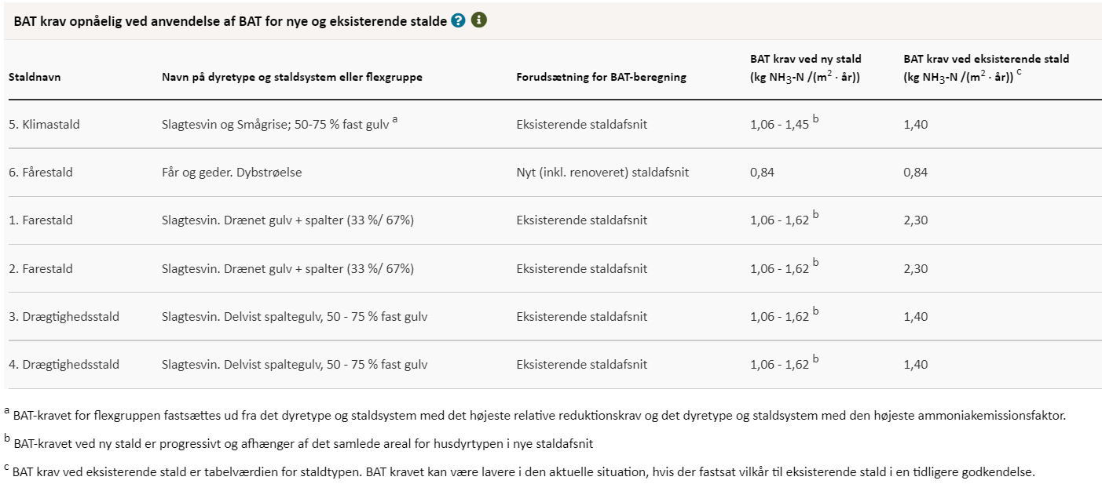
Forudsætning for BAT-beregningen (fra husdyrgodkendelse.dk)

Fordampning fra gyllelagre indgår ikke i BAT-krav for produktionsarealet, men tillægges som det ses af den samlede BAT beregning ovenfor.
Opfyldelse af krav om BAT sker ved frit valg med hensyn til hvilke staldsystemer og teknologier der vælges. Kravet stilles samlet til hele anlægget. Det betyder, at opfyldelsen af det samlede krav kan ske ved integration af teknologi i en del af anlægget, hvis det er det mest hensigtsmæssige for husdyrbruget.
I projekter hvor der ikke fortages udvidelser eller renoveringer vil kravet til BAT kunne opfyldes med den gulvtype der forefindes uanset ammoniakfordampningen. Det skyldes, at omkostningen til at ændre gulvtypen ikke står mål med miljøeffekten, da gyllekummen under spalterne også skal ændres (det er ikke nok evt. at lukke spalteåbningen). Tilsvarende er omkostningen til implementering af teknik i eksisterende stalde mere omkostningstungt end i nyt anlæg, hvilket betyder, at det ligeledes ikke er BAT at indsætte teknologi i eksisterende stalde.
BAT-kravet på husdyrbruget er beregnet til 6.560 kg NH₃-N/år. Den faktiske emission er identisk med det beregnede krav idet der er tale om eksisterende stalde, hvor der ikke foretages ændringer i gulvprofilerne.
Det ansøgte overholder således krav til BAT vedr. ammoniak.
Vurdering, begrænsning af ammoniakemission
I eksisterende stalde, hvor der ikke foretages renoveringer eller ændringer i staldsystemet, stilles der ikke krav om ammoniakreducerende teknikker, da det vil være uforholdsmæssigt dyrt at integrere i forhold til den effekt der vil kunne opnås. BAT-kravet er derfor opfyldt med de staldsystemer der er etableret i de eksisterende stalde.
Det vurderes således at husdyrbrugets staldanlæg og gyllelager opfylder krav til ammoniakreduktion iht. BAT.

Grænseoverskridende virkninger (B10, E1b, E1c)
Husdyrbruget ligger langt fra den danske landegrænse og der vurderes ikke at være emissioner fra husdyrbruget, der har grænseoverskridende virkning.

Supplerende miljøkonsekvensvurderinger (E og F)

Beskrivelse af det ansøgte

Det ansøgtes placering, udformning, dimensioner (E1a og F1a og b)
Der henvises til afsnittet: Oplysninger om husdyrbruget og det ansøgte.

Forventede indvirkninger på miljøet. (E1b og Fc og d) og evt. foranstaltninger til at undgå, forebygge eller begrænse skadelige indvirkninger på miljø (E1c).
Der henvises til de foretagne vurderinger i afsnittene 2.5 – 2.10. vedr. natur bilag IV-arter, lugt, støj, støv lys, skadedyr, transporter, rystelser, energi, vand og klima.

Befolkningen og menneskers sundhed (F4)
Husdyrbrugets indretning, drift og beliggenhed er beskrevet i afsnit B. Herunder bl.a. emissioner i form af ammoniak (afsnit 2.5), lugt (afsnit 2.6), støj (afsnit 2.7.3) og støv (afsnit 2.7.4) og lys (2.7.5) som kan være til gene for omgivelserne og påvirke menneskers sundhed og trivsel. Disse forhold vil derfor ikke blive nærmere beskrevet her.
Der er i en stor del af den lovgivning der regulerer landbruget indbygget hensyn til befolkningen og menneskers sundhed. Det gælder f.eks. i forhold til hvordan afgrøder og produktionsdyr må behandles, samt tilbageholdelsestid for hvornår produkterne kan sælges.
Ud over den generelle lovgivning er der branchekodeks for produktion af kød og mælk. Disse kodekser udvider kravet til også at hindre anvendelse af visse typer råvarer, som ikke påviseligt har nogen påvirkning på menneskers sundhed, men som brancheforeningen mener ikke bør indgå i produktionen.
Vurdering vedr. befolkningen og menneskers sundhed
Det vurderes, at der ikke er nogen særlige forhold på husdyrbruget eller beliggenheden i forhold til nabobeboelser, institutioner eller sygehuse der gør, at der i forbindelse med miljøgodkendelsen skal stilles særlige vilkår i forhold til menneskers sundhed.
Det vurderes, at husdyrbruget ikke udgør en særlig sundhedsrisiko, samt at husdyrbruget kan godkendes som ansøgt uden at være til gene for menneskers sundhed.

Påvirkninger af jordarealer, jordbund og vand, luft og klima (F4)
Jordarealer og jordbund
Husdyrbrugets påvirkning af jordarealer sker primært ved brug af husdyrgødning og bekæmpelsesmidler i markbruget. Reguleringen heraf varetages af anden lovgivning end husdyrlovgivningen. Der er derfor ikke lavet konsekvensvurdering af markdrift.
Risikoen for påvirkning af jordarealer ved selve bygningsparcellen er forurening med olie og kemikalier. Kemikalier til driften af husdyranlægget er pakket i enheder på optil 25 liter. De opbevares og anvendes inde i staldanlægget, hvor der ikke er mulighed for afløb til jordoverflade. Kemikalier til driften er primært sæber.
Olie til opvarmning opbevares i en godkendte tanke. Tankene påvirkes ikke mekanisk og dermed er sandsynligheden for brud på tankene minimal.
Risikoen for udsivning af gødningsstoffer fra anlægget er minimal, da stald, gyllerør og gyllebeholdere udføres i tætte og stabile materialer i henhold til bygningsreglementet. Derudover vil det ældre staldanlæg tages ud af drift, hvilket betyder at det ikke udgør en risiko.

Vand herunder grund- og overfladevand
Vandforbrug og mulighederne for at minimere vandforbruget er beskrevet i afsnittet 2.8.5.

Gyllebeholderne kontrolleres regelmæssigt for utætheder og er underlagt beholderkontrol. De eksisterende gyllebeholdere er placeret mere end 100 meter fra vandløb og søer større end 100 m².
Der bliver desuden udarbejdet en beredskabsplan som skal sikre, at der er en plan for hvordan et evt. utilsigtet udslip af flydende husdyrgødning håndteres bedst muligt i forhold til at mindske påvirkningen af vandmiljøet.
Bygningsmassen ligger i OSD, område for særlige drikkevandsinteresser, indsatsområde indenfor nitratfølsomme indvindingsområder og i nitratfølsomt indvindingsområde. Forurening af grundvand ved en bygningsmasse sker primært ved en punktforurening, som ikke håndteres i kombination med en nedadgående vandstrømning. Indretningen af staldanlægget med lukkede rørføringer og støbt bund vil ikke give anledning til en punktforurening, da konstruktionerne ikke påvirkes mekanisk hvorved der opstår brud. Derudover er der under en støbt bund ingen nedadgående vandstrømning, da det afledes væk fra tagfladen.
Risiko for punktforurening med olie eller kemikalier til jord anses generelt for at være minimal. Skulle der forekomme en punktforurening på jordoverfladen kan denne dog nemt håndteres og der er derfor ingen risiko for punktforurening af grundvand.
Luft og klima
Forurening af luften sker primært gennem ammoniakfordampning og støv fra produktionen. Disse emner er belyst i afsnit 2.5 (husdyrbrugets ammoniakemission) og 2.7.4 (Støv). Klimaet påvirkes primært gennem energiforbrug og transporter til og fra husdyrbruget. Disse emner er belyst i afsnittet vedr. transporter (2.7.1) og afsnittet vedr. energi (2.8.4).
Vurdering
Stalde, gyllerør og gyllebeholdere er udført i tætte og stabile materialer, og det vurderes derfor, at der ved normal drift ikke kan ske udsivning af næringsstoffer eller andre stoffer fra anlægget.

Opbevaring af kemikalier sker desuden på en måde, som reducerer risikoen for forurening af jord og dermed også vand.

Ved et utilsigtet udslip af gylle fra gyllebeholderne eller evt. brand, foreskriver beredskabsplanen hvordan husdyrbruget skal agere for at minimere omfanget af en forurening.

Skulle der ske en overfladisk punktforurening vil forureningen kunne håndteres længe før der reelt vil være en risiko for jord og grundvand.

Risici for større ulykker og katastrofer (E1c)
Ansøger har forholdt sig til mulige uheld og mulighederne for at forbygge og afbøde virkningerne af uheld i den udarbejdede beredskabsplan.
Sker der uheld der kan medføre alvorlige påvirkninger af natur og miljø vil alarmcentralen straks blive kontaktet. Ligeledes vil kommunens Tekniske Forvaltning efterfølgende blive underrettet.

Alternative løsninger som ansøger har undersøgt (E1d og F2, F3)
Alternativer til nye anlægsdeles placering
Der er ikke vurderet alternative placeringer, da ændringerne i det ansøgte projekt sker i eksisterende bygningsmasse.
Det ansøgte giver mulighed for en mere fleksibel produktion idet husdyrbruget med en ny godkendelse ikke vil skulle søge på ny hvis der opstår behov for at justere produktionen i forhold til grisenes ind- og afgangsvægte.
Alternativer til valg af teknologi
Der er ikke vurderet på alternativer til valg af teknologi, da der ikke er integreret teknologier i anlægget udover de eksisterende staldsystemer.
0-alternativet
0-alternativet beskriver den situation hvor husdyrbruget kører videre på den eksisterende godkendelse. 0-alternativet vil betyde, at husdyrbruget ikke vil kunne udvise den fleksibilitet og omstillingsevne som markedet forlanger og på sigt ikke vil kunne udnytte de fordele der ligger i stordrift for at holde omkostningerne pr. produceret enhed nede.
I alle virksomheder er der løbende krav til at tilpasse og optimere driften efter markedsforholdene.
Med en godkendelse efter Husdyrbruglovens §16a stk. 2 forventes der ikke et øget produktionsareal til grise på ejendommen men godkendelsen vil give ansøger en øget fleksibilitet i produktionen og i forhold til at udnytte staldanlægget. Det betyder at husdyrbruget kan være konkurrencedygtigt og hurtigere vil kunne omstille sig i forhold til markedsvilkår.
Med en godkendelse efter §16a får husdyrbruget status af IE-brug og bliver underlagt en række særregler som skal medvirke til at produktionen har et stadig mindre ressourceforbrug og reduceret påvirkning af omgivelserne.
Vurdering i forhold til placering af nye anlæg og valg af teknologi
Samlet set vurderes det valgte projekt i eksisterende byggeri at være det bedste ud fra hensyn til produktion, landskab, den visuelle oplevelse af husdyrbruget, nabobeboelser.
I forhold til teknologi vil øvrige løsninger samlet set være mere bekostelige, kræve mere vedligehold og større energiforbrug hvorfor disse er fravalgt.

Oplysninger i relation til IE-husdyrbruget (C)
Husdyrbruget er et IE-husdyrbrug, da anlægget rummer mere end 2.000 stipladser til slagtegrise (over 30 kg).
Anlægget har et samlet produktionsareal (stiareal) på 3.814 m² til svin. En simpel beregning af anlæggets stipladser viser, at der er mere end 2000 stipladser i anlægget.

Foranstaltninger ved IE-husdyrbrugets ophør (C1)
I forbindelse med ophør vil der blive truffet de nødvendige foranstaltninger med henblik på at overlevere anlægget i forsvarlig miljømæssig tilstand.
Der vil blive gennemført en rengøring af anlægget samt tømning af gyllekanalerne, så der ikke opstår uhygiejniske forhold eller risiko for forurening. Oplag af foder, hjælpestoffer mv. vil blive bortskaffet.
Gyllebeholderene tages ikke nødvendigvis ud af drift med ophør af husdyrproduktionen, men tømmes for husdyrgødning i henhold til generel lovgivning.
Senest 4 uger efter driftsophør af husdyrholdet anmeldes dette til kommunen.
Ved ophør af aktiviteter på et IE-brug bliver husdyrbruget omfattet af reglerne i kap. 4 i jordforureningsloven. Ved ophør skal den ansvarlige for driften bl.a. vurdere jordens og grundvandets forureningstilstand som følge af de aktiviteter der har fundet sted på husdyrbruget. Kommunen kan stille krav om, at der skal foretages undersøgelser, analyser eller målinger af stoffer til brug for vurderingen.
Vurdering af foranstaltninger ved ophør
Det vurderes, at ovenstående beskrevne tiltag er tilstrækkelige til at undgå forureningsfare, og til at sikre, at husdyrbruget ikke vil blive et attraktivt levested for rotter og andre skadedyr.

BAT- Råvare, energi, vand, management mv. (C2)
EU-Kommissionen vedtog den 15. februar 2017 nye BAT-konklusioner som gælder for IE-Brug.
En del af EU´s BAT-krav til IE-brug er allerede implementeret i den generelle lovgivning som gælder for alle husdyrbrug. Derudover er krav, som kun gælder IE-brug integreret i husdyrgodkendelsesbekendtgørelsens kap. 17. Særreglerne til IE-brug omfatter følgende krav:
Miljøledelsessystem
Den, der er ansvarlig for driften af husdyrbruget, skal gennemføre og overholde et miljøledelsessystem, herunder
1) formulere en miljøpolitik med afsæt i husdyrbrugets miljøforhold,
2) fastsætte miljømål,
3) udarbejde handlingsplan for det eller de fastsatte miljømål,
4) minimum 1 gang årligt evaluere miljøarbejdet og om nødvendigt foretage justeringer af mål og handlingsplaner og
5) minimum 1 gang årligt gennemgå miljøledelsessystemet.
IE-husdyrbruget skal kunne dokumentere, at der gennemføres og overholdes et miljøledelsessystem i overensstemmelse med de krav der er nævnt ovenfor.
Krav om oplæring af personale hvad angår:
1) Relevant lovgivning.
2) Transport og udbringning af husdyrgødning.
3) Planlægning af aktiviteter.
4) Beredskabsplanlægning og -styring.
5) Reparation og vedligeholdelse af udstyr.
IE-husdyrbruget skal udarbejde oplæringsmateriale, vedr. ovenstående forhold. Materialet skal være tilgængeligt for personalet og opdateres løbende. Oplæringsmaterialet skal kunne fremvises på forlangende til tilsynsmyndigheden.
Plan for regelmæssig kontrol, reparation, vedligeholdelse og beredskab
IE-husdyrbrug skal udarbejde og følge en plan for kontrol, reparation og vedligeholdelse af husdyrbruget inkl. materiel, herunder med henblik på at forebygge uheld, og beredskab for håndtering af uventede emissioner og hændelser. Planen skal som minimum opfylde betingelserne:
1) Gyllebeholdere (for tegn på skader, nedbrydning eller utætheder) minimum 1 gang årligt.
2) Gyllepumper, -miksere, -separatorer og -spredere.
3) Forsyningssystemer til vand og foder.
4) Varme-, køle- og ventilationssystemer samt temperaturfølere, herunder optimering og optimeret styring heraf.
5) Siloer og transportudstyr (f.eks. ventiler og rør).
6) Luftrensningssystemer (f.eks. ved regelmæssige inspektioner).
7) Udstyr til drikkevand, herunder skal behovet for regelmæssig indstilling vurderes og frekvensen for løbende indstilling i så fald fastsættes i planen.
8) Maskiner til udbringning af husdyrgødning samt doseringsmekanisme- eller dyse, som begge skal være i god stand.
9) Udarbejdelse af beredskabsplan.

Kontrol, reparation og vedligeholdelse, skal ske regelmæssigt.

Fodringskrav
IE-husdyrbrug skal for at reducere den samlede mængde kvælstof, der udskilles, som minimum enten anvende fasefodring tilpasset dyrenes behov i produktionsperioden, reducere indholdet af råprotein ved hjælp af en god aminosyrebalance, eller ved at bruge et eller flere fodertilsætningsstoffer, som nedsætter den samlede mængde kvælstof, der udskilles og er tilladt i henhold til forordning (EF) nr. 1831/2003 om fodertilsætningsstoffer.
IE-husdyrbrug skal for at reducere den samlede mængde fosfor, der udskilles, som minimum anvende enten fasefodring tilpasset dyrenes behov i produktionsperioden, et eller flere fodertilsætningsstoffer som nedsætter den samlede mængde fosfor der udskilles (f.eks. fytase) og er tilladt i henhold til forordning (EF) nr. 1831/2003 om fodertilsætningsstoffer eller letfordøjeligt uorganisk fosfat som f.eks. monocalciumfosfat i stedet for mindre fordøjelige fosforkilder
Krav om energieffektiv belysning
IE-husdyrbrug er forpligtet til at anvende energieffektiv belysning i overensstemmelse med reglerne i det til enhver tid gældende bygningsreglement. Kravet indtræder ved ændring eller udskiftning af eksisterende belysningssystem eller belysningsanlæg.
IE-husdyrbrugene skal opbevare fakturaer for gennemførte udskiftninger i fem år og disse skal kunne forevises på forlangende i forbindelse med tilsyn.

Krav om reduktion af støvemissioner fra staldanlæg
IE-husdyrbrug skal for at reducere støvemissioner fra staldanlæg enten reducere støvproduktionen fra foder og strøelse, anvende en metode til at binde støv i staldanlæggene eller behandle afgangsluft fra staldanlæggene ved hjælp af et luftrensningssystem.
Årlig indberetning til kommunen vedr. overholdelse af kravene.
IE-husdyrbrug skal en gang årligt senest den 31. marts indsende følgende informationer til kommunalbestyrelsen hvis ikke kommunalbestyrelsen indenfor det seneste kalenderår har gennemført et miljøtilsyn på ejendommen:
1) Logbøger for eventuel miljøteknologi.
2) Dokumentation for miljøledelsessystem
3) Logbog over gennemførte kontroller
4) Dokumentation for overholdelse af fodringskrav

Ovenstående BAT-krav til IE-brug er direkte afskrift fra lovgivning. Det er ligeledes krav som kommunen vil følge op på i forbindelse med de regelmæssige miljøtilsyn som skal ske på husdyrbruget.

BAT- råvare
Ved forbrug af råvarer (foder, vand, hjælpemidler mv.) er udgangspunktet, at der ikke anvendes mere, end der er behov for i produktionen. Anlægget er indrettet på en måde som giver de mest optimale muligheder for en rationel og optimeret drift i forhold til forbruget af råvarer og energi.
Fodermidler opbevares i siloer og foderlade, transport af foder foregår i et lukket system. Fodersiloerne er placeret på fast bund. Opbevaringen og transporten af foder sker således at utætheder hurtigt identificeres.

Som en del af BAT-kravet skal husdyrbruget have en plan for regelmæssig kontrol, reparation og vedligeholdelse som bl.a. omfatter forsyningssystemer til vand og foder. Planen vil medvirke til at sikre, at der fortsat er fokus på mindst muligt forbrug af råvare.
Derudover skal husdyrbruget dokumentere, at udskillelsen af fosfor og kvælstof i husdyrgødningen minimeres jf. de beskrevne metoder under BAT-fodringskrav i afsnittet ovenfor.
Overholdelse af BAT-krav vedr. kontrol, reparation, vedligehold og fodringskrav vurderes i forbindelse med tilsyn eller i forbindelse med at husdyrbruget indsender dokumentation herfor til kommunen jf. krav om årlig indberetning til kommunen som beskrevet ovenfor.

BAT-Energi
Energiforbrugende aktiviteter er beskrevet under punkt 2.8.4. samt de anvendte energikilder.
Der er fastlagt bindende BAT-krav til IE-brug vedr. energi. Kravene indebærer, at der ved opførelse af nye stalde eller ved udskiftning af belysningskilder i eksisterende anlæg skal etableres energieffektiv belysning.
Derudover er der bindende BAT-krav omfattende plan for regelmæssig kontrol, reparation og vedligeholdelse af husdyrbruget, samt materiel, hvilket bl.a. omfatter varme-, køle- og ventilationssystemer samt temperaturfølere, herunder optimering og optimeret styring heraf.
Desuden skal husdyrbruget implementerer et miljøledelsessystem med mål og handlingsplan for bl.a. energiforbrug.
Overholdelse af BAT-krav vedr. kontrol, reparation, vedligehold og krav vedr. energieffektiv belysning vurderes i forbindelse med tilsyn eller i forbindelse med at husdyrbruget indsender dokumentation herfor til kommunen jf. krav om årlig indberetning til kommunen som beskrevet ovenfor.

BAT-Vand
Vandforbruget er beskrevet under afsnit 2.8.5. samt de tiltag husdyrbruget praktisere for at minimere vandforbruget.
Som en del af et bindende BAT-krav til IE-brug skal husdyrbruget have en plan for regelmæssig kontrol, reparation og vedligeholdelse af materiel som bl.a. skal omfatte udstyr til drikkevand. Herunder skal behovet for regelmæssig indstilling vurderes, og frekvensen for løbende indstilling skal fastsættes i planen. Planen vil medvirke til at sikre, at der ikke sker unødigt vandspild på grund af utætte drikkevandssystemer.
Vandforbrug skal desuden indgå som en del af husdyrbrugets miljøledelse, hvorigennem der fortsat vil være fokus på forbruget af vand.

BAT-Management
Husdyrbruget har allerede mange rutiner og procedure for at sikre at produktionsanlægget fungerer optimalt med lavest muligt forbrug og miljøpåvirkning.
En del af det gode management er bl.a. at sikre, at grisene gøder korrekt i stierne. Dette styres ved klimastyring og overbrusning. Derudover er godt management at sikre, at der ikke opstår uhygiejniske forhold for dyr eller mennesker. Det er således standard at stalde vaskes mellem hvert hold grise og der er indgået aftale om skadedyrsbekæmpelse på husdyrbruget.
IE-husdyrbruget er omfattet af den række særregler for IE-brug som beskrevet ovenfor under afsnit 4.2.
IE-husdyrbruget skal derfor dokumentere og eller sikre, at følgende efterleves:
- Miljøledelsessystem
- Oplæring af personale
- Plan for regelmæssig kontrol, reparation, vedligeholdelse og beredskab
- Fodringskrav
- Krav om energieffektiv belysning
- Krav om reduktion af støvemissioner fra staldanlæg
Der skal ske årlig indberetning til kommunen vedr. overholdelse af kravene.
IE-husdyrbrug skal en gang årligt senest den 31. december indsende følgende informationer til kommunalbestyrelsen, hvis ikke kommunalbestyrelsen indenfor det seneste kalenderår har gennemført et miljøtilsyn på ejendommen:
1) Logbøger for eventuel miljøteknologi.
2) Dokumentation for miljøledelsessystem
3) Logbog over gennemførte kontroller
4) Dokumentation for overholdelse af fodringskrav

Konklusion
Der søges om godkendelse efter ny stipladsmodel uden at der foretages ændringer i anlægget.
Projektet omfattet etablering af en ny stald til får i maskinhus. Der ændres ikke på eksisterende gulvtyper og gyllekummer i svinestalde.
Etableringen af staldafsnit i maskinhus kræver ingen dispensationer.
Projektet kræver dispensation fra kravet om 15 meter til offentlig vej og 15 meter til beboelse på samme ejendom.
Med godkendelsen er der en frist på 6 år til at gennemføre det ansøgte projekt med byggeri. Dvs. byggeriet skal være færdigmeldt indenfor 6 år fra godkendelsesdatoen i sidste instans.
Ved ansøgning om miljøgodkendelse foretages miljøkonsekvensberegninger i forhold til lugt og ammoniak. Beregningerne viser at emissionerne vedr. lugt og ammoniak overholder alle afskæringskriterier til kategori 1-, 2- og 3-natur.
Ammoniakbidrag på de øvrige nærtliggende registrerede §3-naturtyper vurderes ikke at bidrage til en negativ tilstandsændring. Det vurderes ikke, at en merdeposition på hhv. 2,1 kg N/ha/år eller 2,2 kg N/ha/år vil have nogen tilstands påvirkning af engarealet (naturpunkt 4.1), da merpåvirkningen ligger i midten af tålegrænsen for fersk eng, og arealet er i en ringe naturtilstand.
Lys, støv og støj er uændret i forhold til nuværende produktion og vurderes ikke at indvirke væsentligt på det omkringliggende miljø.
Der forventes et mindre forbrug af foder, vand og energi pr produceret enhed i forhold til det nuværende produktionsomfang. Der forventes ikke en øget affaldsproduktion af hverken typen eller mængden pr produceret enhed. Det forventelige vil være at affaldsmængden falder pr. produktionsenhed, da der vil være færre rester at korttidsholdbare produkter, når de kan anvendes i en større produktion.
Det vurderes at husdyrproduktionen hverken med nuværende tilladelse eller med en godkendelse til det ansøgte vil få utilsigtet miljømæssige konsekvenser.

Bilag
Bilag 1: Overblik over produktionsarealer i de enkelte staldafsnit.
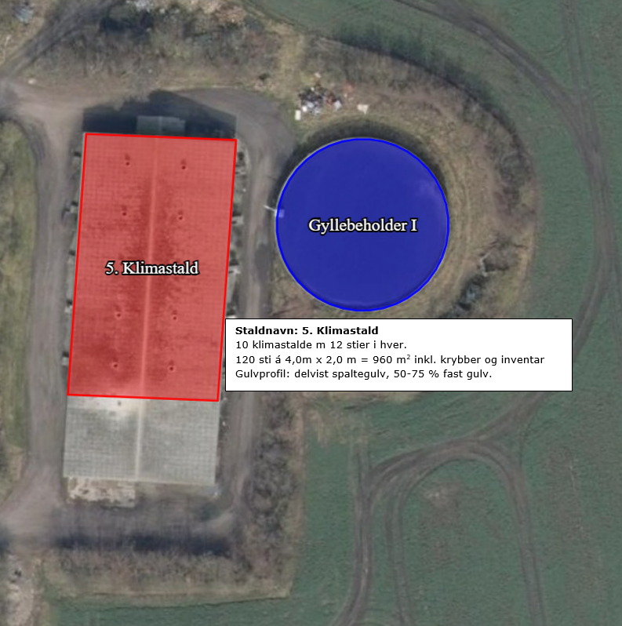
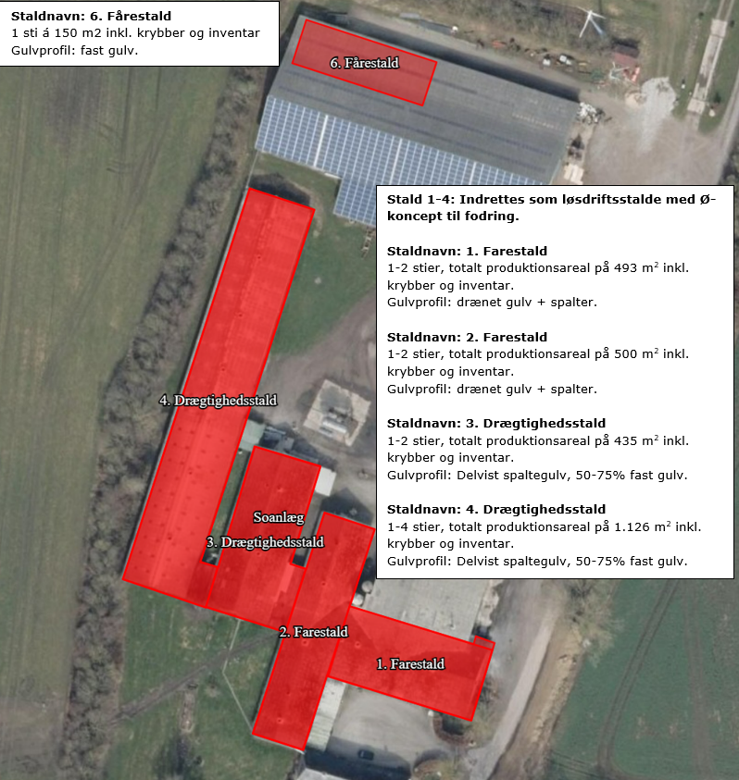

Bilag 2: Beredskabsplan (uploadet i særskilt dokument)

Bilag 3: logbog til brug for hyppig udslusning af gylle.
Logbog for tømning af gyllekummer

År ______
Tømning af gyllekummer sker fast:
Mandag Tirsdag Onsdag Torsdag Fredag

Registrering over afvigende tømning

Dato/uge | Årsag

Husdyrloven §3 stk. 1 nr. 2 Husdyranlæg: Stald eller lignende bygning eller indretning, hvor husdyr i almindelighed opholder sig eller har adgang til, med tilhørende dyrehold. §3 stk. 1 nr. 3 Gødningsopbevaringsanlæg: Bygning eller anden fast placeret indretning, hvor der opbevares husdyrgødning, restvand eller ensilagesaft. §3 stk. 1 nr. 4 Ensilageopbevaringsanlæg: Bygning eller anden fast placeret indretning, hvor der opbevares ensilage.
Antallet af husdyrbrug i nærheden defineres i husdyrgodkendelsesbekendtgørelsens § 26 stk. 2.

